O scurtă privire asupra
frumuseții islamului
محاسن الإسلام باللغة الرومانية

De: Al-Arabi Abu Hamzah

Traducere:
EUROPEAN ISLAMIC RESEARCH CENTER (EIRC)
المركز الأوروبي للدراسات الإسلامية
& Diana Asandei
Revizuit de: Alina Luminiţa Crăciun
& Mariam Oana


WWW.ISLAMLAND.COM

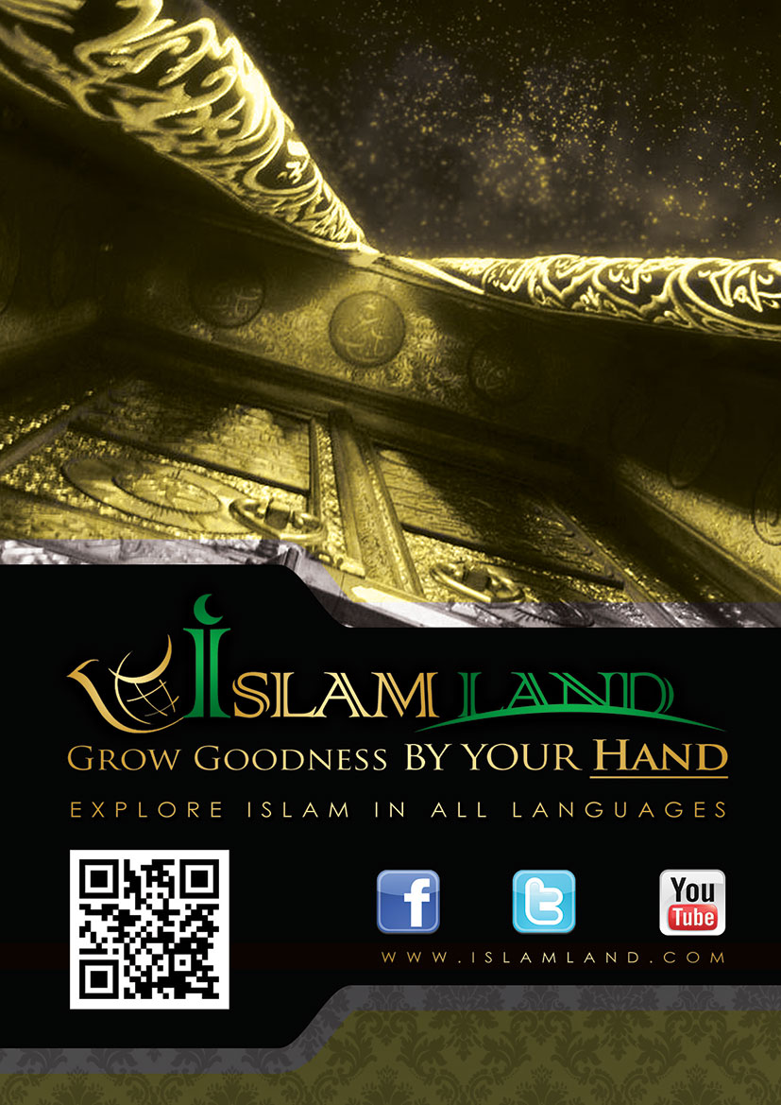
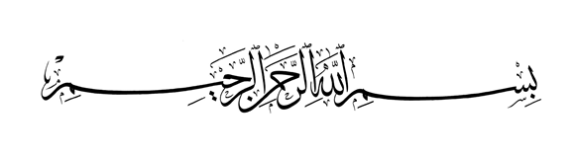
În Numele lui Allah Ar-Rahman (Preamilostivul),
Ar-Rahīm (Prea Îndurătorul)

Religia aleasă

Allah Cel Atotputernic spune:
„(…) În ziua aceasta, am desăvârșit religia voastră și am împlinit Harul Meu asupra voastră și am încuviințat islamul ca religie pentru voi! (…)” [Traducerea sensurilor Nobilului Coran, 5:3]
Conform ordinii cronologice, acesta este ultimul verset care i-a fost revelat Profetului Mohammed (ﷺ), conducând la completarea Nobilului Coran și la perfectarea islamului.
Islamul este o religie completă și perfectă, fapt pentru care el nu acceptă adăugiri sau abrogări. Legea islamică, fiind eternă, universală și instituită de către Allah Însuși, Care știe ceea ce este cel mai bine pentru noi în toate situațiile, este flexibilă și adaptabilă la condițiile schimbătoare de timp și de spațiu. Perfecțiunea islamului se manifestă prin faptul că Dumnezeu (Allah) l-a făcut suprem și superior peste toate celelalte religii.
Binecuvântarea lui Allah asupra musulmanilor se manifestă prin faptul că El le-a dăruit adevărata călăuzire, oferindu-le ajutor și onoare atât în această viață, cât și în Viața de Apoi. De asemenea, El a ales islamul ca religie pentru ei, deoarece acesta este Adevărul, iar din acest motiv, El nu va accepta o altă religie pentru ei în afară de islam:
„Aceluia care dorește o altă religie decât islamul, (ea) nu-i va fi acceptată, iar el se va afla în Lumea de Apoi printre cei pierduți.” [Traducerea sensurilor Nobilului Coran, 3:85]
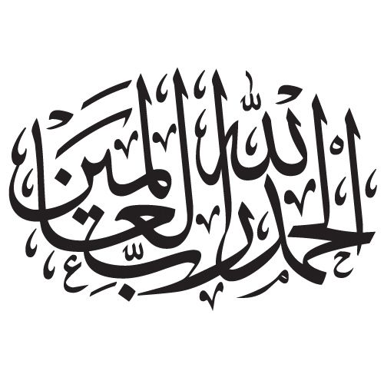
Islamul le oferă adepților săi fericirea în această viață și binecuvântarea eternă în Viața de Apoi. Acesta înseamnă pur și simplu supunere completă în fața Voinței lui Allah. Prin urmare, este vorba despre aceeași religie în esență, fie că i-a fost revelată lui Noe, Avraam, Moise, Isus sau Mohammed (Pacea și binecuvântarea lui Allah fie asupra lor!), deoarece mesajul la care cheamă este același, iar sursa unității lui este reprezentată de faptul că este o Revelație de la Allah Preaînaltul:
„El v-a orânduit vouă religia pe care i-a prescris-o lui Noe, pe care ți-am revelat-o ție și am prescris-o pentru Avraam și Moise și Isus (v-a orânduit vouă religia pe care a prescris-o tuturor Profeților, de la Noe până la Mohammed, pacea și binecuvântarea lui Allah fie asupra lor!): «Întemeiați religia (devoțiunea exclusivă față de Allah Cel Unic) și nu vă despărțiți întru ea!» (…)” [Traducerea sensurilor Nobilului Coran, 42:13]
După denaturarea Scripturilor anterioare, Nobilul Coran a venit cu un scop dublu: în primul rând, pentru a confirma mesajul adevărat și original și anume cel al islamului și, în al doilea rând, pentru a da mărturie, confirmând adevărul și respingând falsitatea care a pătruns de-a lungul timpului în vechile Scripturi. Musulmanilor li se cere să creadă în aceste Scripturi și să nu facă nicio diferență între ele sau între Mesagerii care le-au adus, pentru că toate provin de la Singurul Dumnezeu Adevărat:
„Spuneți (Allah se adresează musulmanilor): «Noi credem în Allah și în ceea ce ne-a fost trimis nouă și ceea ce a fost trimis lui Avraam, lui Ismail, lui Isaac, lui Iacob și semințiilor (semințiile fac referire la nepoții lui Iacob, adică descendenții fiilor săi și acestea au fost în număr de douăsprezece); în ceea ce le-a fost dat lui Moise și lui Isus și în ceea ce le-a fost dat (tuturor) Profeților de către Domnul lor. Noi nu facem deosebire între ei! Noi Lui Îi suntem supuși (musulmani)!»” [Traducerea sensurilor Nobilului Coran, 2:136]
Unele dintre aceste Scripturi încă există și astăzi, dar nu în forma lor originală, ca urmare a adăugirilor și a omisiunilor făcute în conținutul acestora de către oameni. Nobilul Coran este singura Scriptură Divină care a trecut testul timpului fără să fie schimbat în vreun fel și aceasta deoarece el este Adevărul de la Dumnezeu (Allah), iar Adevărul nu se pierde:
„Și ceea ce ți-am revelat noi din Carte (Nobilul Coran) este Adevărul, întărind ceea ce a fost mai înainte de ea (Scripturile anterioare) (…)” [Traducerea sensurilor Nobilului Coran, 35:31]
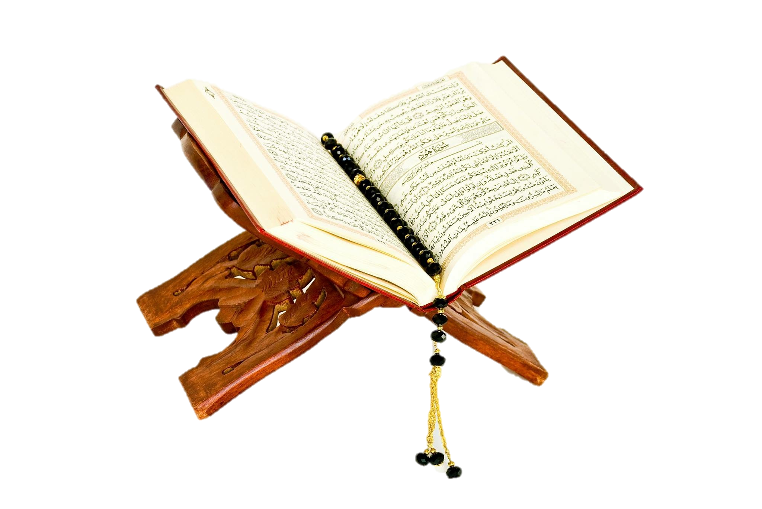
Adevărul conținut în Nobilul Coran nu va fi compromis niciodată, pentru că Allah Preaînaltul a luat asupra Sa responsabilitatea păstrării lui:
„Într-adevăr, Noi am pogorât Nobilul Coran și Noi îi vom fi păzitori!” [Traducerea sensurilor Nobilului Coran, 15:9]
„Aceia care nu cred în Îndemnare (Coran), când ea vine la ei (se subînțelege: «Aceia vor avea parte de pedeapsă»), (să știe că) ea este o Carte plină de putere (care nu poate fi modificată sau imitată). ~ Deșertăciunea nu va veni la ea nici dinaintea și nici din urma ei, pentru că ea este o Revelație de la Al-Hakīm (Preaînțeleptul), Al-Hamīd (Cel Demn de Laudă)!” [Traducerea sensurilor Nobilului Coran, 41:41-42]
Scripturile revelate înainte de venirea Profetului Mohammed (ﷺ), precum Vechiul Testament și Evangheliile, au fost scrise cu mult timp după plecarea Profeților cărora le-au fost revelate. În mod contrar, întregul Coran a fost scris în timpul vieții Profetului (ﷺ), folosindu-se pentru aceasta instrumente precum bucăți de palmier, pergamente și oase. Mai mult decât atât, zeci de mii dintre companionii Profetului (Allah să fie mulțumit de ei!) l-au învățat pe de rost în timp ce acesta era revelat. Nobilul Coran este și astăzi memorat și citit în limba sa originală, araba, și este învățat de milioane de oameni din întreaga lume. De fapt, numărul celor care memorează întregul Coran a crescut considerabil cu fiecare generație de musulmani. Nu există nicio altă carte în istoria înregistrată, religioasă sau de alt gen, care să fi fost tratată cu o astfel de grijă.
Grija eternă cu care învățăturile nealterate ale islamului au fost înregistrate și prezervate de-a lungul timpului este o dovadă clară a universalității mesajului islamului și a caracterului definitiv al Profeției Profetului Mohammed (ﷺ). Astăzi, Nobilul Coran este disponibil în forma sa originală fără să fi suferit vreo modificare. Prezervarea în mod desăvârșit a Nobilului Coran semnifică păstrarea islamului. Din acest motiv, Allah Preaînaltul spune în Nobilul Coran:
„(Unica) religie acceptată de Allah este islamul (…)” [Traducerea sensurilor Nobilului Coran, 3:19]

Unicitatea lui Allah

Islamul cheamă la credința într-un Creator Unic, Care nu are niciun fel de partener. Natura Lui este atât de sublimă, încât este dincolo de înțelegerea noastră limitată. El nu este doar un simplu concept abstract al filozofiei. Toate creaturile mărturisesc Existența Lui și faptul că nimeni nu este asemeni Lui. Armonia și faptele fundamentale ale creației și ale existenței Universului proclamă Unicitatea Lui. El este Cel Etern, fără început sau sfârșit, Absolutul, Care nu este limitat de timp, loc sau circumstanțe. El este Creatorul, Susținătorul și Cel Care Planifică întreg Universul. Nimeni nu are dreptul de a fi adorat în afara Lui, Preaînaltul și Preaslăvitul. El are cele mai Frumoase Nume și cele mai Nobile Atribute. Știința Lui cuprinde totul, atât cele văzute, cât și cele nevăzute, prezentul și viitorul, ceea ce este aproape și ceea ce este departe. Grația și Mila Lui nu au limite. El este Cel Atotputernic, Preaînțeleptul:
„Spune (o, Mohammed): El este Allah, (Al) Ahad (Unul și Unicul, Cel care nu are partener și în afară de care nu există altă divinitate, Unicul în Sinele Său Divin, în Atributele și Acțiunile Sale. El este Indivizibil şi nu trei în unul, așa cum spun creștinii). ~ Allah As-Samad (Cel care Îşi este Sieși de ajuns, Cel care este Perfect în Slava şi Onoarea Sa, în Atributele Sale, în Cunoaşterea Sa, în Puterea Sa, Care nu are nevoie de nimic de la creaţiile Sale, dar de Care întreaga creaţie are nevoie, iar El nici nu mănâncă, nici nu bea şi nici nu moare)! ~ El nu dă naștere și nu este născut ~ Și nu este nimeni egal sau comparabil cu El.” [Traducerea sensurilor Nobilului Coran, 112:1-4]
„(…) Nu este nimic asemenea cu El (nu are nimeni Calitățile Sale). El este As-Samīʻ (Cel care Aude Totul), Al-Basīr (Atoatevăzătorul).” [Traducerea sensurilor Nobilului Coran, 42:11]
„El este Al-Awwal (Întâiul) și Al-Ākhir (Cel de pe urmă), Až-Žāhir (Cel Evident) și Al-Bātin (Cel Ascuns) și El este Atoateștiutor.” [Traducerea sensurilor Nobilului Coran, 57:3]
„El este Allah, afară de care nu este alt Dumnezeu, Al-Malik (Suveranul, Regele tuturor), Al-Quddūs (Cel Sfânt, Cel Preaînalt), As-Salām (Cel care este liber de orice imperfecțiune), Al-Mu’mīn (Cel care îi încearcă pe Profeți cu miracole și semne, Dătătorul de siguranță), Al-Muhaymin (Cel care veghează asupra creaţiei Sale), Al-‘Azīz (Invincibilul, Cel Atotputernic), Al-Jabbār (Cel a Cărui Voință va domina întotdeauna şi în Faţa Căruia toate creaturile se supun), Al-Mutakabbir (Cel care este Mândru de Măreția Sa). Slăvit și Suprem este Allah, mai presus de ceea ce ei Îi asociază ca parteneri Lui. ~ El este Allah: Al-Khāliq (Creatorul), Al-Bāri’ (Cel care îi oferă creaţiei Sale forma cea mai potrivită, în concordanță cu misiunea pe care fiecare creatură o va primi), Al-Musawwir (Dătătorul de forme). Lui Îi aparţin Al-Asma’Al-Husna (cele mai frumoase Nume). Toate Cele care sunt în Ceruri şi pe Pământ Îl slăvesc pe El (ele slăvesc Numele lui Allah prin cuvinte care neagă orice fel de imperfecţiune). El este Al-‘Azīz (Invincibilul, Cel Atotputernic), Al-Hakīm (Preaînțeleptul).” [Traducerea sensurilor Nobilului Coran, 59:23-24]
„Și au făcut ca asociați ai lui Allah djinnii (djinnii sunt făpturi ale lui Allah create din flăcările focului. Ele nu sunt vizibile în mod obișnuit, dar pot lua orice înfățișare voiesc - oameni, animale - mai ales șarpe și câine, insecte. Printre djinni există comunități musulmane și comunități care au îmbrățișat alte religii), în vreme ce El i-a creat pe ei (au știut că Allah i-a creat pe djinni, ca și pe oameni. Atunci cum este cu putință să facă din creaturile Lui asociați sau egali ai Săi?). Și I-au născocit Lui fii și fiice (așa cum afirmă oamenii Cărții - iudeii și creștinii - în Biblie, în legătură cu Isus Christos și cu ‘Uzair, despre care spun că ar fi fiii lui Dumnezeu, și unii arabi în legătură cu îngerii, despre care afirmă că ar fi fiicele lui Allah) în neștiința (lor). Mărire Lui! El este deasupra tuturor celor cu care Îl înfățișează! ~ Făcătorul desăvârșit (Badi’) al Cerurilor și al Pământului! Cum să aibă El un fiu, de vreme ce El nu a avut o soaţă? El le-a creat pe toate și El pe toate le știe. ~ Acesta este Allah, Domnul vostru! Nu există altă divinitate demnă de adorare în afară de El, Cel care le-a făcut pe toate! Așadar, adorați-L pe El! Și El este peste toate Ocrotitor! ~ Privirile nu-L ajung (privirile oamenilor în această lume), însă El prinde toate privirile (nu-i este ascunsă și nevăzută privirea niciunei ființe). El este Latīf (Cel Blând cu robii Săi), Khabīr (Bineștiutor al tuturor lucrurilor)!” [Traducerea sensurilor Nobilului Coran, 6:100-103]
Tawhīd sau monoteismul constituie esența învățăturilor islamului. Acesta înseamnă că există Un Singur Domn Suprem al Universului. El este Omnipotent și este Susținătorul lumii și al omenirii. Unicitatea Sa străbate întreg Universul, iar toate creaturile lui Allah Preaînaltul dau mărturie de aceasta, putând fi observată în supunerea lor absolută față de Voința Lui. Succesiunea perpetuă a zilei și a nopții în modul cel mai ordonat, cursul Soarelui, al Lunii și al astrelor cerești; alternarea neîncetată a celor patru anotimpuri; funcționarea întregului Univers, în maniera cea mai precisă și sistematică, inclusiv a celor mai subtile elemente, demonstrează existența Sa. De fapt, cele mai minunate și impresionante minuni ale Universului sunt asemeni unor cărți deschise, care povestesc despre Înțelepciunea, Puterea, Măreția și Abilitatea Divină a Acestui Artist Măreț care este Allah.

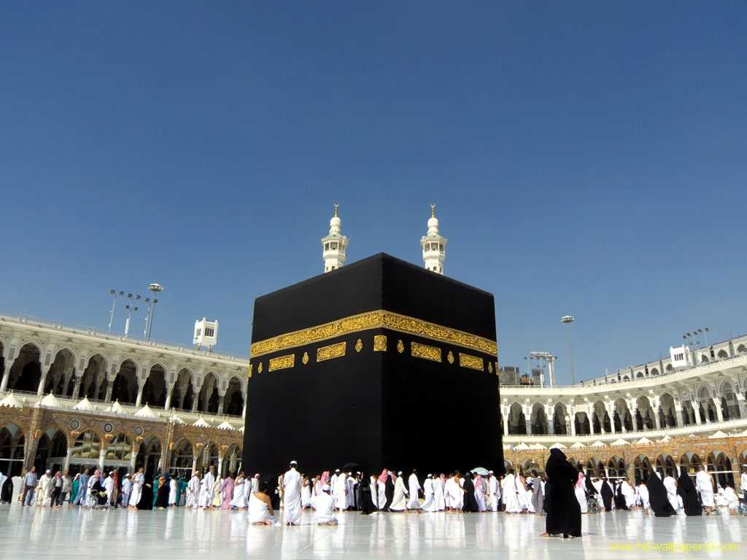

Câteva semne la care să reflectați

Cum ar putea observa cineva creativitatea inepuizabilă a naturii, consecvența ei, modul în care prezervă ceea ce este folositor din punct de vedere moral și distruge ceea ce dăunează societății, și să nu ajungă la concluzia că în spatele naturii se află o minte omniprezentă, a cărei creativitate continuă creează procesul naturii - aceasta fiind o manifestare exterioară?! Stelele răspândite prin spațiul infinit, panorama vastă a naturii cu frumusețea și șarmul ei, ciclul Lunii, armonia uimitoare a anotimpurilor, a zilelor și nopților, o rezervă nesfârșită de apă și florile delicate, toate acestea indică un singur fapt: există un Dumnezeu, Creatorul, Stăpânul. Suntem martorii unui plan fără cusur în acest Univers; ar fi posibil acest lucru fără un Plănuitor? Observăm o frumusețe și o armonie copleșitoare în modul de funcționare al acestuia, ar fi posibil acest lucru fără un Creator? Putem vedea un design complicat și frumos în natură; ar fi posibil acest lucru fără un Designer? Credem că există un scop suprem în existența omului; ar fi posibil acest lucru fără o Voință existentă în spatele său? Vedem că Universul este conceput într-un mod superb, ca o aventură fascinantă, ar fi posibil acest lucru fără un Autor? Cu adevărat, Dumnezeu spune:
„O, voi oameni, slăviţi-L pe Domnul vostru, care v-a făcut pe voi și pe cei de dinaintea voastră. Ca să aveți frică (de El). ~ (Slăviţi-L pe) Cel care v-a făcut vouă Pământul un covor (un loc potrivit pentru statornicire și odihnă, pregătit pentru viața omului și a celorlalte făpturi) și Cerul o zidire (bine clădit și legat, după o rânduială precisă) și a pogorât din Cer apă și a scos prin ea, din roade, hrană pentru voi. De vreme ce voi știți (toate acestea), nu-i faceți lui Allah semeni (nu adorați vreun om sau lucru precum Allah, căci prin aceasta Îi faceți asociați)!” [Traducerea sensurilor Nobilului Coran, 2:21-22]
Allah Preaînaltul deține Puterea, Voința absolută și Știința perfectă și completă. El le-a dat oamenilor toate dovezile necesare în Univers și în ei înșiși, astfel încât să le fie clar faptul că El este Adevăratul Dumnezeu și astfel, aceștia ar trebui să Îl adore și să își îndeplinească îndatoririle față de El în cel mai bun mod cu putință.
Semnele Lui sunt răspândite peste tot, în noi înșine și în întregul Univers. El ne încurajează prin intermediul mai multor verste din Nobilul Coran să ne folosim puterea raționamentului pentru a-I înțelege Măreția și Înțelepciunea. Câteodată, El ne atrage atenția asupra principiului cauzalității, pe care l-a stabilit în Univers:
„Oare au fost ei creați de nimeni sau ei sunt creatorii?” [Traducerea sensurilor Nobilului Coran, 52:35]
Acest verset dezaprobă în mod clar și fără nicio îndoială afirmația neîntemeiată că omul a fost creat din nimic sau că el este propriul său creator.
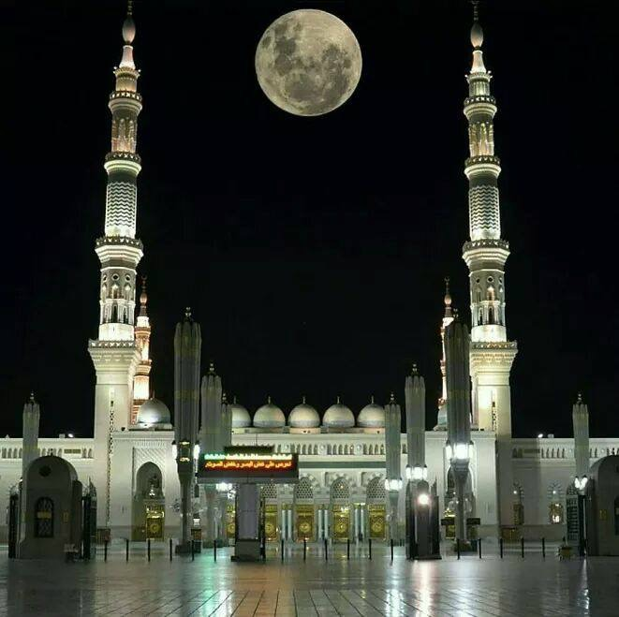
Chiar și oamenii fără nicio educație formală recunosc principiul conform căruia orice lucru din această lume are un Creator. Un beduin care trăia în inima deșertului a fost întrebat odată: „Care este dovada ta cu privire la Existența lui Allah?” El a răspuns: „Excrementele sunt făcute de cămile, iar urmele de către picioare. Cum rămâne atunci cu Cerul și constelațiile lui mărețe, munții și trecătorile lor, oceanele și valurile lor imense, nu mărturisesc acestea Existența unui Dumnezeu Omnipotent și Preaînțelept?”
Alteori, El Preaînaltul ne invită să contemplăm la minunile Cerurilor și ale Pământului:
„Oare au fost ei creați de nimeni sau ei sunt creatorii? ~ Sau au creat ei Cerurile și Pământul? Nu, ei nu cred cu convingere!” [Traducerea sensurilor Nobilului Coran, 52:35-36]
„Spune (o, Mohammed): «Priviți (chibzuiți) la cele care sunt în Ceruri și pe Pământ (la semnele din Cer și de pe Pământ care dovedesc unicitatea și puterea Lui)!» Însă nici semnele și nici prevenitorii (Trimișii care au avertizat) nu sunt de ajuns (nu folosesc) pentru un neam (al celor) care nu cred!” [Traducerea sensurilor Nobilului Coran, 10:101]
Aceste versete sugerează că noi putem înțelege Măreția și Înțelepciunea Creatorului prin observarea creației minunate existente în Ceruri și pe Pământ. Dar, dacă ne lăsăm capacitățile de observație, înțelegere și credință să moară, Semnele lui Allah din creația Lui sau din Cuvintele pe care Mesagerii Lui s-au străduit să le transmită nu vor ajunge la noi, tot la fel cum nici vorbele cuiva nu ajung la o persoană surdă.
Alteori, El face apel la puterea intelectului și a discernământului, prezentând creația uimitoare a Cerurilor și a lucrurilor minunate pe care acestea le conțin:
„Binecuvântat este Cel ce a făcut zodii (constelații și planete) în Cer și a făcut în el o candelă (Soarele) și o Lună luminoasă!” [Traducerea sensurilor Nobilului Coran, 25:61]
„El este Cel care a făcut Soarele ca o lumină strălucitoare și Luna ca o lumină și El i-a orânduit treptele (într-o altă interpretare este vorba de rotirea Soarelui și a Lunii, de succedarea zilei cu noaptea și de fazele Lunii), pentru ca voi să cunoașteți numărul anilor și socotirea (vremii, adică a lunilor și a zilelor) (…)” [Traducerea sensurilor Nobilului Coran, 10:5]
„El face să se ivească zorile și a statornicit noaptea pentru odihnă și Soarele și Luna pentru socotirea (timpului) (…)” [Traducerea sensurilor Nobilului Coran, 6:96]
„Oare nu se uită ei (aceia care tăgăduiesc învierea) spre Cerul de deasupra lor cum l-am înălțat Noi (fără niciun fel de stâlpi pe care să se sprijine) și l-am înfrumusețat (cu stelele) și cum nu are el niciun fel de crăpături?” [Traducerea sensurilor Nobilului Coran, 50:6]
„Oare nu văd ei împărăția Cerurilor și a Pământului și (toate) lucrurile pe care le-a creat Allah (…)” [Traducerea sensurilor Nobilului Coran, 7:185]
„Acela care a creat șapte Ceruri în straturi (identice, așezate unele peste altele), fără ca tu să vezi vreo greșeală în creația lui Ar-Rahman (Preamilostivul). Apoi, întoarce-ți privirea încă odată (către Cer): «Oare vezi tu vreo crăpătură?» ~ Apoi întoarce-ți privirea de încă două ori (una după alta): privirea ta se va întoarce la tine umilită (aflată în imposibilitatea de a găsi orice fel de greșeală) și vlăguită.” [Traducerea sensurilor Nobilului Coran, 67:3-4]
Ultimul verset face evident faptul că, așa cum este ea reprezentată în lumea vizibilă, creația lui Allah Preaînaltul este lipsită de orice fel de eroare, indiferent cât de atent o analizăm. Nu vom găsi nicio greșeală în Lucrarea lui Allah și vom observa că doar puterea noastră este limitată. Acest verset, precum și altele, ne invită, de asemenea, să studiem și să observăm lumea exterioară atât de mult cât ne stă în putință.
Prin intermediul altor versete, El, Preaînaltul și Preaslăvitul, ne invită să reflectăm asupra Pământului și a diferitelor plante pe care acesta le conține:
„Iar pe Pământ sunt parcele învecinate și grădini de viță de vie, de grâne, de palmieri în tufe și câte unul de la o rădăcină, udate de la o singură apă (apă de ploaie sau apă de râu). Și le-am făcut Noi pe unele mai bune decât altele la mâncare (ele se deosebesc ca mărime, aspect, miros, gust etc., cu toate că sunt cultivate pe același pământ și udate cu aceeași apă). În acestea sunt semne pentru un neam (de oameni) care pricep.” [Traducerea sensurilor Nobilului Coran, 13:4]
Putem observa plante de diferite tipuri sau asemănătoare care sunt udate cu același tip de apă, însă fructele lor sunt diferite ca gust, culoare și miros:
„Întru aceasta este un semn, (o pildă) însă cei mai mulți dintre ei nu au crezut (cu toate că au fost martori la această minune).” [Traducerea sensurilor Nobilului Coran, 26:67]
În alte contexte, El, Preaînaltul, ne invită să reflectăm asupra apei pe care o trimite din Cer și pe care, dacă ar fi dorit, ar fi putut să o facă amară și de nebăut:
„Și Noi am pogorât apă din Cer cu măsură (astfel încât să fie suficientă). Apoi, Noi am făcut-o să stea în pământ (țâșnind în locurile în care Allah a vrut să dea viață) cu toate că avem puterea să o facem să dispară (cu ușurință).” [Traducerea sensurilor Nobilului Coran, 23:18]
Câteodată, El ne indică Unicitatea Lui prin intermediul Gestionării Sale inegalabile a chestiunilor întregului Univers. Luând în considerare unitatea modului de creare și a scopului cu care a fost creat acest minunat Univers al nostru, este de neconceput, din punct de vedere intelectual, posibilitatea existenței unei multitudini de divinități:
„Allah nu Și-a luat niciun copil și nu este nicio divinitate alături de El. (Dacă ar fi fost mai multe divinități), fiecare divinitate s-ar fi dus împreună cu ceea ce a creat și unele dintre ele ar fi încercat să fie deasupra celorlalte. Mărire lui Allah, Care este mai presus de tot ceea ce vorbesc ei (mințind în mod evident).” [Traducerea sensurilor Nobilului Coran, 23:91]
Un alt verset spune în mod elocvent:
„Dacă s-ar afla în ele (în Cer și pe Pământ) alți dumnezei în afară de Allah, amândouă ar fi stricate (ar fi fost stricată ordinea lor și ar fi fost distruse din cauza neînțelegelilor). Mărire lui Allah, Stăpânul Tronului, Care este mai presus decât ceea ce spun ei!” [Traducerea sensurilor Nobilului Coran, 21:22]
Semnele lui Allah sunt pretutindeni. Nobilul Coran este plin cu versete frumoase descriptive, care ne îndeamnă să reflectăm asupra acestor Semne magnifice nenumărate, cu scopul de a recunoaște în mod clar Existența Sa. Nobilul Coran spune:
„Printre Semnele Lui (printre dovezile Puterii Sale este acela) că El v-a creat pe voi din țărână (este vorba de Adam, pacea fie asupra sa!) și apoi iată-vă pe voi oameni care v-ați răspândit (pe Pământ). ~ Și printre Semnele Lui (este acela) că El v-a creat din voi înșivă (din specia voastră) soațe, pentru ca voi să trăiți în liniște împreună cu ele. Și El a pus între voi dragoste și îndurare și întru aceasta sunt semne pentru un neam (de oameni) care chibzuiesc. ~ Și printre Semnele Lui sunt crearea Cerurilor și a Pământului și deosebirea limbilor voastre și a culorilor voastre. Întru aceasta sunt semne pentru cei care știu (cei care au știință, învățătură). ~ Și printre Semnele Lui sunt somnul vostru în timpul nopții și în timpul zilei și căutarea de către voi a Harului Său. Întru aceasta sunt semne pentru un neam (de oameni) care aud. ~ Și printre Semnele Lui este (acela) că El vă arată vouă fulgerul, cu teamă (de trăsnet) și cu nădejde (în ploaie), și că pogoară apă din Cer, cu care învie Pământul, după moartea lui (după ce a fost uscat). Întru aceasta sunt semne pentru un neam (de oameni) care pricep. ~ Și printre Semnele Lui este (acela) că Cerul și Pământul există prin Porunca Sa (Cerul și Pământul sunt și rămân așa cum sunt prin Voința Sa), iar dacă vă va chema pe voi cu o chemare (Sunetul de trâmbiță.), veți ieși voi din pământ (din mormintele voastre).” [Traducerea sensurilor Nobilului Coran, 30:20-26]
„El a creat Cerurile fără stâlpi pe care voi să-i puteţi vedea și a aruncat (înfigând) în pământ munți trainici, pentru ca el să nu se clatine cu voi și a risipit pe el tot felul de vietăți. Și am coborât Noi din Cer ploaia și am făcut să crească pe el perechi de plante folositoare de tot felul. ~ «Aceasta (ceea ce a fost pomenit din Ceruri și de pe Pământ) este Înfăptuirea lui Allah! Arătați-mi mie ce au creat aceia pe care (i-ați luat) în locul Lui! (făcându-i asociați ai Lui și adorându-i) Însă cei nelegiuiți sunt în rătăcire învederată.»” [Traducerea sensurilor Nobilului Coran, 31:10-11]
„Allah este Cel care face să se crape semințele și sâmburii. El dă viață la ceea ce este mort (referire la animalele care se nasc din spermă sau din ou și la plantele care se nasc din semințe, socotite fără viață de către vechii arabi) și face să moară ceea ce este viu. Acesta este Allah! Cum, atunci, vă lăsați voi abătuți (de la El)? ~ El face să se ivească zorile și a statornicit noaptea pentru odihnă și Soarele și Luna pentru socotirea (timpului). Aceasta este Hotărârea și Rânduiala lui Al-‘Azīz (Invincibilul, Cel Atotputernic), Al-‘Alīm (Atoatecunoscătorul, Omniscientul). ~ El este Cel care v-a făcut stelele, pentru ca să vă călăuziți după ele în întunericurile uscatului și ale mării. Noi am tâlcuit Semnele pentru oamenii care știu (semnele Puterii și Înțelepciunii lui Allah). ~ El este Cel care v-a creat dintr-un singur suflet (Adam) și v-a dat loc de odihnă și loc de repaus. Noi am tâlcuit Semnele pentru oamenii care pricep. ~ El este Acela care a făcut să coboare apă din Cer (adică din nori). Apoi, prin ea, Noi am făcut să încolțească toate plantele, din care după aceea am făcut să iasă verdeață, din care scoatem grăunțe, unele peste altele (ca în spicele de grâu, orz etc.), iar din curmali - din mlădițele lor - ciorchini deși și grădini de struguri, măslini și rodii, asemănătoare și diferite unele de altele (asemănătoare la vedere, dar diferite la gust). Priviți la fructele lor când rodesc, crescând când se coc! În aceasta sunt Semne pentru oamenii care cred.” [Traducerea sensurilor Nobilului Coran, 6:95-99]
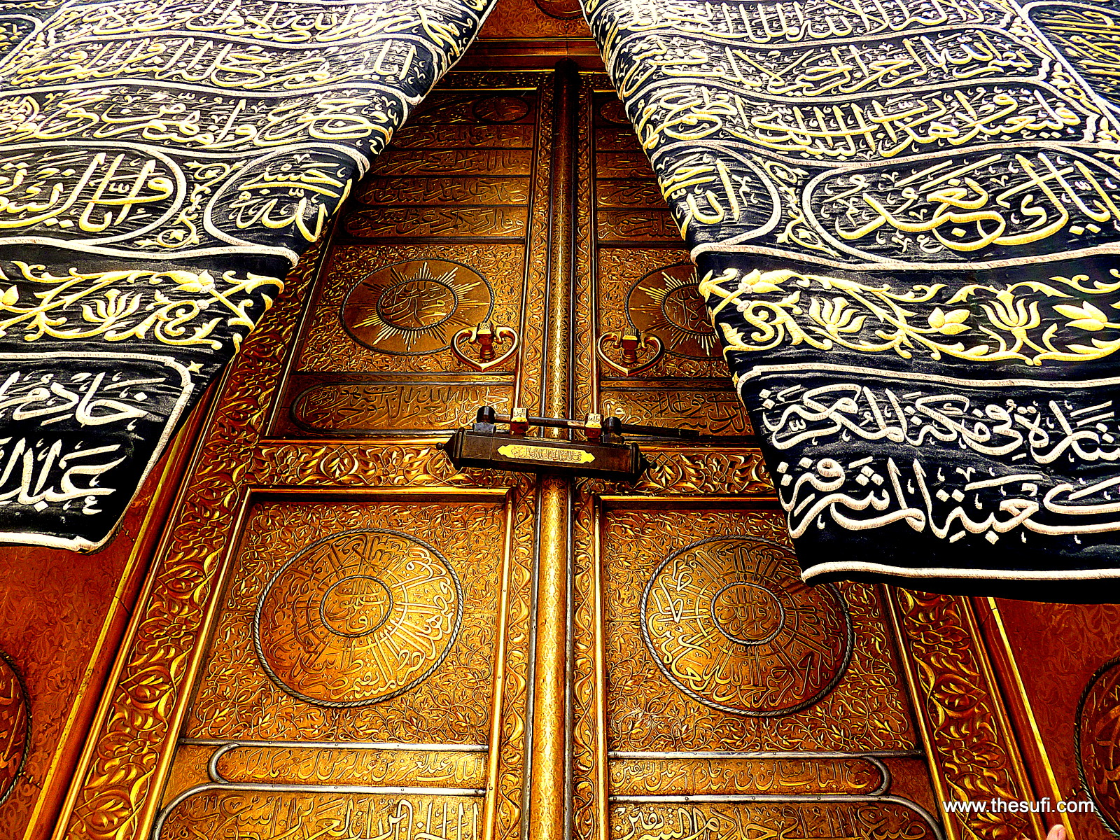

Lecții de la națiunile anterioare

Nobilul Coran nu doar că ne invită să contemplăm asupra Semnelor lui Allah Preaînaltul, ci ne oferă lecții prin intermediul istoriei, ajutându-ne să aflăm despre sfârșitul națiunilor anterioare, care au respins credința și care și-au urmat propriile capricii și dorințe. El ne cere să contemplăm asupra modului în care regatele și imperiile care odată au fost prospere și-au provocat propria ruină, drept rezultat al neascultării lor față de Legea lui Allah:
„Oare nu au purces ei prin lume pentru ca să vadă cum a fost sfârșitul celor de dinainte de ei (al neamurilor care nu au crezut în Profeții lor și au respins propovăduirea)? Allah i-a nimicit (pe ei, împreună cu copiii și cu averile lor). Și asemenea (soartă) vor avea cei care nu cred (cei care îl socotesc pe Trimisul lui Allah, pacea și binecuvântarea lui Allah fie asupra sa, mincinos).” [Traducerea sensurilor Nobilului Coran, 47:10]
„Oare nu au purces ei pe Pământ și nu au văzut ei cum a fost sfârșitul celor de dinainte de ei? (Aceia) au fost mai puternici decât ei, au scurmat pământul și l-au locuit (cultivând și construind pe el) în număr mai mare decât îl locuiesc ei. Și au venit la ei Trimișii lor cu Semnele limpezi. Și Allah nu i-a nedreptățit pe ei, ci numai ei s-au nedreptățit pe ei înșiși.” [Traducerea sensurilor Nobilului Coran, 30:9]
„Dar oare nu au umblat ei (locuitorii orașului Mecca, care s-au ocupat de negoț) prin lume și nu au avut ei inimi cu care să priceapă sau urechi cu care să audă? Nu ochii lor sunt orbi, ci inimile din piepturi sunt oarbe (neajunsul nu se datorează sentimentelor lor, ci minților lor care urmează poftelor și se cufundă în indiferență).” [Traducerea sensurilor Nobilului Coran, 22:46]
„Oare nu au luat ei pildă (nu a devenit limpede pentru păgânii de la Mecca?) de la neamurile pe care Noi le-am făcut să piară mai înainte de ei și prin ale căror locuințe umblă (cum au fost neamurile lui Şuayb, Hud, Salih și Lot)? Întru aceasta sunt semen (pilde)! Oare ei nu aud (știrile despre aceste neamuri care au pierit?)?” [Traducerea sensurilor Nobilului Coran, 32:26]
Una dintre povestirile cele mai cuprinzătoare și mai repetate din Nobilul Coran, care prezintă adevărul, este cea a lui Moise (Pacea fie asupra sa!) și a lui Faraon. Cel din urmă a fost un opresor foarte aspru și crud, care i-a înrobit pe israeliți și a refuzat să accepte adevărul prezentat de Moise, chiar dacă acesta a adus multe Semne clare. Averea și grandoarea lui nu i-au adus niciun fel de beneficiu în momentul în care Hotărârea lui Allah Cel Atotputernic a trebuit să se întâmple. Nobilul Coran vorbește despre momentul în care acesta se îneca în Marea Roșie:
„«Astăzi te mântuim Noi, cu trupul tău (salvăm trupul tău, dar fără suflet), pentru ca să fii un Semn (Pildă) pentru cei (care vor veni) în urma ta (dintre neamurile de necredincioși)» Însă mulți dintre oameni sunt nepăsători față de Semnele noastre (nu cugetă la ele și nu le iau drept pildă)!” [Traducerea sensurilor Nobilului Coran, 10:92]
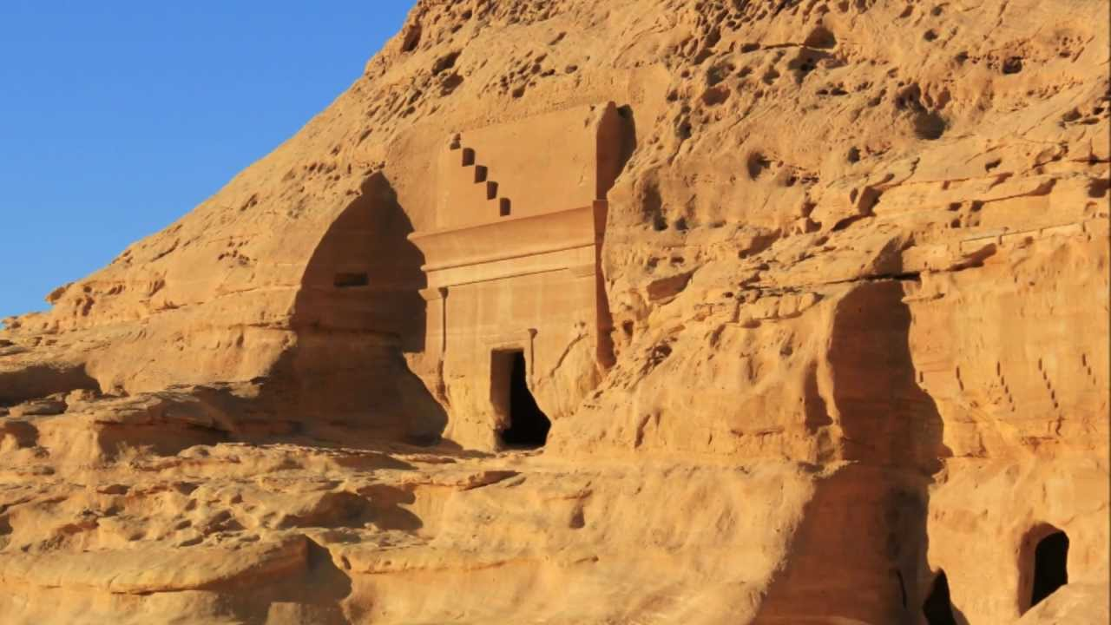

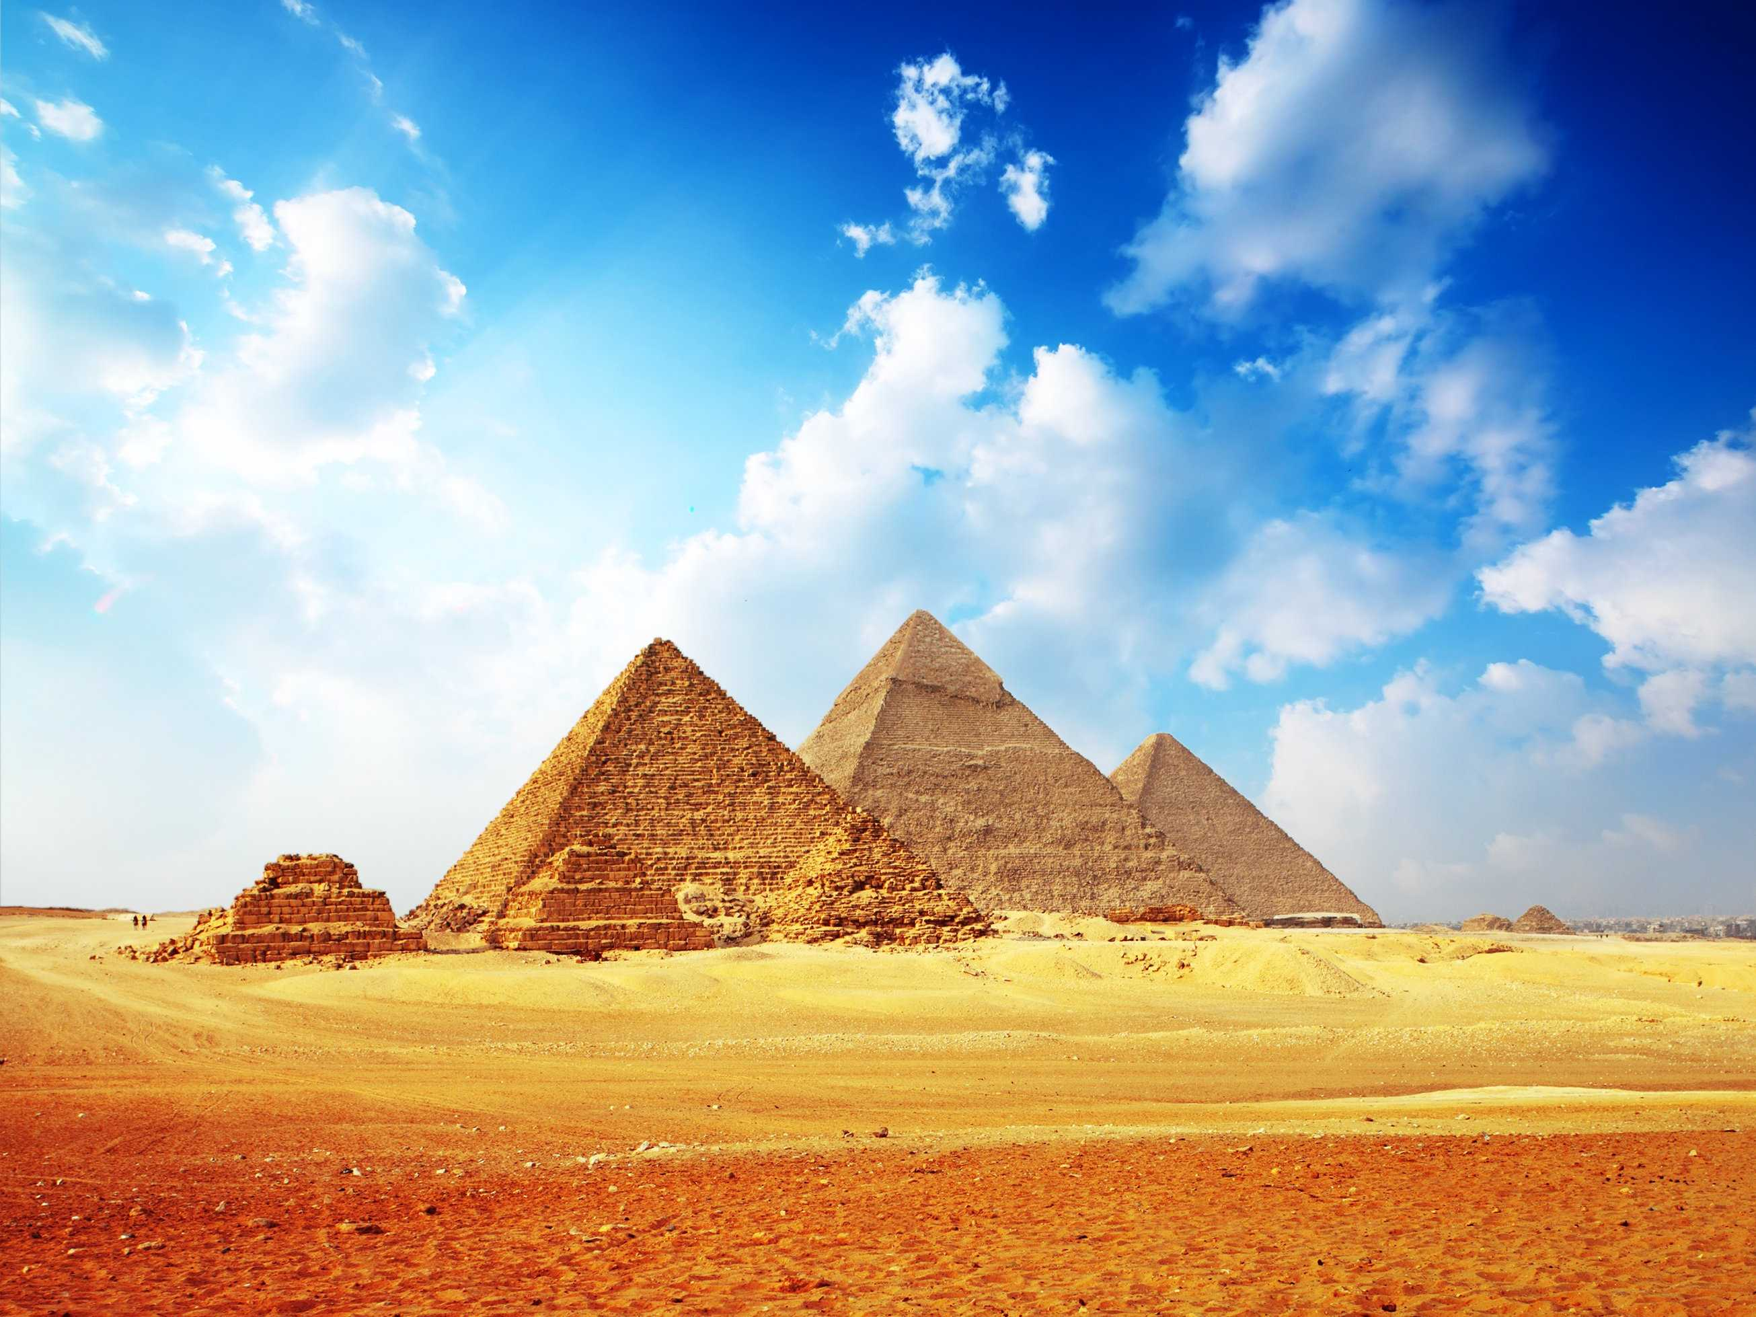
Voința lui Allah a fost cea care a făcut ca rămășițele umane ale lui Faraon să fie păstrate ca un semn pentru oameni. Resturile materiale ale corpului mumificat al celui care l-a cunoscut pe Moise (Pacea fie asupra sa!) și a rezistat în fața rugăminților lui se află și astăzi cu noi.
Povestirile menționate de Nobilul Coran nu sunt menite să stârnească amuzamentul, ci ele îndeamnă la reflectare:
„În istoria lor (povestea despre Iosif, pacea fie asupra sa, și frații săi) a fost pildă pentru cei dăruiți cu minte (…)” [Traducerea sensurilor Nobilului Coran, 12:111]
Nobilul Coran îl instruiește pe Profetul Mohammed (ﷺ) să spună aceste povestiri din același motiv:
„(…) Istorisește-le, dară, povestea; poate că ei vor cugeta!” [Traducerea sensurilor Nobilului Coran, 7:176]

Fiecare muncă decentă este un act de adorare

Lumea este o entitate creată de către Dumnezeu (Allah) pentru scopuri mărețe. El, Preaînaltul și Preaslăvitul, nu a creat nimic fără un anumit scop:
„Noi nu am făcut în deșert Cerul și Pământul și ceea ce se află între ele (…)” [Traducerea sensurilor Nobilului Coran, 38:27]
Creația nu este un lucru fără rost sau o joacă, fapt pe care Nobilul Coran îl afirmă în nenumărate versete. Allah Atoateștiutorul are un scop măreț pentru aceasta:
„Eu nu i-am creat pe djinni și oameni decât pentru ca ei să Mă adore.” [Traducerea sensurilor Nobilului Coran, 51:56]
Acest verset indică în mod clar faptul că Dumnezeu (Allah) a creat ființele umane și djinnii pentru ca ei să Îl adore doar pe El. Astăzi, mulți oameni, inclusiv unii dintre musulmani, cred că adorarea este limitată doar la anumite ritualuri religioase precum rugăciunea, oferirea de caritate și postul. De fapt, această înțelegere distorsionată a adorării nu are legătură cu islamul, deoarece învățăturile acestuia cuprind toate aspectele vieții, iar toate faptele oamenilor sunt considerate a fi acte de adorare dacă acestea sunt făcute doar de dragul lui Allah și în conformitate cu Legea Sa Divină și cu învățăturile Ultimului Său Mesager (ﷺ). Islamul apreciază motivele nobile și intențiile onorabile din spatele tuturor faptelor și le răsplătește cu prisosință. Profetul Mohammed (ﷺ) a spus:
„Acţiunile sunt judecate numai după intenții şi fiecare va avea numai ceea ce a intenţionat (...)” (Al-Bukhari și Muslim)
Cele două condiții menționate mai sus sunt asemeni unei „baghete magice” care transformă practicile zilnice în acte de adorare mărețe. Spre exemplu, dacă o persoană mănâncă având intenția de a se bucura de o sănătate bună pentru a își îndeplini obligațiile față de Allah, față de semeni și față de sine în maniera prescrisă de Allah, atunci acea persoană va primi cu siguranță o răsplată pentru o astfel de intenție bună.
Munca decentă, care nu implică niciun fel de activitate ilicită, precum înșelarea sau amăgirea oamenilor, este un act de adorare; mâncatul și băutul cu intenția de a avea putere pentru a-L adora pe Allah într-un mod mai bun este un act de adorare; chiar și relațiile intime dintre soți este considerat a fi un act de adorare. Profetul Mohammed (ﷺ) le-a spus odată companionilor săi (Allah să fie mulțumit de ei!):
„(...) «În actul sexual al bărbatului (cu soția sa) este caritate.» Ei au spus: «O, Trimis al lui Allah, există o răsplată pentru acela dintre noi care își satisface dorințele sexuale?» (Profetul ﷺ) a spus: «Spuneți-mi, dacă și-ar satisface nevoile prin mijloace nepermise (haram), oare nu i-ar fi (scris) pentru aceasta un păcat? Tot astfel, dacă își va satisface nevoile prin mijloace permise, îi va fi (scrisă) o răsplată.»” (Muslim)
Adorarea este atotcuprinzătoare și include multe lucruri pe care mulți oameni le consideră în mod greșit neimportante. Mesagerul lui Allah (ﷺ) a spus:
„A îi zâmbi fratelui tău musulman este un act de caritate, a îndemna la ceea ce este bun şi a opri de la ceea ce este rău este un act de caritate. A-l ghida pe un om care s-a pierdut este un act de caritate, a-l ajuta pe cel nevăzător este un act de caritate, a înlătura o piatră, un spin sau un os de pe drum este un act de caritate, a vărsa în vasul fratelui tău (în islam) apa care a rămas în vasul tău este un act de caritate.” (At-Tirmidhi)
„Nu desconsiderați nicio faptă bună, chiar dacă (este vorba despre) a îl întâlni pe fratele tău cu o faţă zâmbitoare.” (Muslim)
„Fiecare act de bunătate este caritate.” (Muslim)
Pe scurt, conceptul de adorare în islam este atotcuprinzător atât timp cât se respectă cele două condiții menționate anterior. Acest gând umple inima musulmanului cu o mare bucurie atunci când acesta realizează că toate acțiunile lui sunt acte de adorare. Acest gând îl va ajuta să își îndeplinească toate acțiunile în mod conștient pentru a câștiga Mulțumirea lui Allah, fie că el este singur sau alături de superiorii lui, deoarece acesta știe că este văzut tot timpul de Allah, Care este Atoatevăzător și nici ațipirea, nici somnul nu-L cuprind.

O religie ușoară

Islamul este o religie foarte ușoară, având un set de credințe și de practici foarte clare și simple. Nobilul Coran spune:
„(…) El v-a ales pe voi și nu v-a impus în religie nicio greutate (…)” [Traducerea sensurilor Nobilului Coran, 22:78]
Profetul Mohammed (ﷺ) a spus: ‏
„Într-adevăr, religia este ușoară și nimeni nu va face religia dificilă fără ca acest lucru să îl copleșească. Așadar, nu fiți extremiști și încercați să vă apropiați de perfecțiune (...)” (Al-Bukhari)
ʻAishah (Pacea fie asupra sa!), soția Profetului (ﷺ), a spus:
„Ori de câte ori Mesagerul lui Allah (ﷺ) avea de ales între două opțiuni, o alegea pe cea mai ușoară dintre ele, atât timp cât aceasta nu implica un păcat; dar dacă implica un păcat, stătea departe de ea (...)” (Al Bukhari)
Islamul îi asigură pe credincioși că Allah Preaînaltul va accepta de la ei doar atât cât pot oferi. Nobilul Coran spune:
„Allah nu impune niciunui suflet decât ceea ce este în putința lui (…)” [Traducerea sensurilor Nobilului Coran, 2:286]

Islamul este permisiv în diferite circumstanțe pe care o persoană le poate întâlni în viața sa și asigură alternative mai bune și mai ușoare pentru adepții săi. Pentru a clarifica acest lucru, vom oferi două exemple. As-salāh (rugăciunea) în islam nu este considerată a fi validă fără efectuarea wudū’ (abluțiunii). Un musulman trebuie să facă abluțiunea prin spălarea cu apă a unor părți ale corpului. Însă, în anumite circumstanțe, această cerință poate fi înlocuită cu tayammum sau ștergerea peste față și mâini cu praf curat, nisip sau pământ. Nobilul Coran spune:
„O, voi cei care credeți! Atunci când vă gătiți pentru rugăciune (as-salāh), spălați-vă fețele voastre și mâinile voastre, până la coate, treceți-vă mâinile voastre ude peste capetele voastre și (spălați-vă) picioarele voastre până la glezne! Dacă vă aflați într-o stare de impuritate majoră (junub - stare rezultată dintr-un contact sexual sau o scurgere seminală după care abluțiunea majoră, îmbăierea generală, este obligatorie atât pentru bărbat cât și pentru femeie), atunci curățați-vă (printr-o îmbăiere)! Dacă sunteți bolnavi, sau în călătorie, sau unul dintre voi vine de la locul unde și-a făcut nevoile, sau ați atins femeile și nu găsiți apă, atunci luați voi țărână măruntă și curată și ștergeți-vă fețele și mâinile voastre cu ea! Allah nu voiește să vă facă vouă greutăți, ci dorește să vă curăţească și să desăvârșească Binefacerea Sa. Poate că voi veți fi recunoscători!” [Traducerea sensurilor Nobilului Coran, 5:6]
Un alt exemplu este cel al persoanei care mănâncă sau bea în timpul postului, fie din uitare sau greşeală, fie pentru că se află sub amenințare sau este forțată. În aceste cazuri, ea nu trebuie să recupereze ziua de post, deoarece Allah Preaînaltul spune:
„(…) Dar cel care a fost silit, fără să poftească și fără să întreacă măsura, acela nu se încarcă de păcat (...)” [Traducerea sensurilor Nobilului Coran, 2:173]
Trimisul lui Allah (ﷺ) a spus:
„Cel care uită că postește și, drept urmare, bea și mănâncă, să ducă postul său la bun sfârșit, pentru că Allah l-a hrănit și i-a dat să bea.” (Al-Bukhari și Muslim)
„Dacă cineva vomită neintenționat, el nu trebuie să recupereze ziua respectivă ținând post în altă zi; însă, dacă el vomită în mod deliberat, el trebuie să țină post într-o altă zi, întrucât postul său (obligatoriu) a fost anulat.” (At-Tirmidhi)
„Allah îi iartă pe cei din comunitatea mea pentru ceea ce fac din greșeală (păcatele neintenționate), pentru uitare și pentru ceea ce s-au văzut forțați să facă.” (Ibn Majah)
Un mod de viață complet

Islamul este un mod de viață atotcuprinzător. El cuprinde toate aspectele vieții, arătând maniera corectă și bună în care toate activitățile umane ar trebui să fie desfășurate. El nu permite existența unei ierarhii preoțești sau a unor intermediari între Dumnezeu și ființele umane, sau a unor abstracții exagerate și a unor ritualuri complicate. Oricine poate înțelege Nobilul Coran și poate urma pașii Profetului Mohammed (ﷺ), conform propriilor capacități, știind că Allah Preaînaltul va accepta de la fiecare suflet atât cât acesta poate oferi:
„Allah nu impune niciunui suflet decât ceea ce este în putința lui (…)” [Traducerea sensurilor Nobilului Coran, 2:286]
Atunci când citim Nobilul Coran sau Tradițiile profetice, găsim instrucțiuni pentru toate aspectele vieții, precum cel politic, social, economic, material, etic, pe plan național sau internațional. Aceste instrucțiuni ne oferă toate detaliile necesare pentru a înfăptui un anumit act. Tradițiile profetice merg până într-acolo încât ne arată până și cum anume să folosim toaleta: ruga la intrarea și ieșirea din ea, ce mână să folosim atunci când ne curățăm și așa mai departe. Cu alte cuvinte, islamul reglementează viața unui musulman în toate aspectele sale. Din acest motiv, islamul nu este numai o religie, ci este, de asemenea, un mod de viață.
Islamul nu admite niciun fel de separare între religie și viață. El respinge în mod deschis spunerea occidentală: „Dați-i Cezarului ce este al Cezarului și lui Dumnezeu ce este al lui Dumnezeu”; deoarece totul trebuie să Îi fie dedicat doar lui Dumnezeu, iar un musulman trebuie să se supună complet Voinței lui Allah în toate chestiunile sale:
„Spune (o, Mohammed): «Într-adevăr, rugăciunea mea, sacrificiul meu, viața mea și moartea mea Îi aparțin lui Allah, Stăpânul lumilor!»” [Traducerea sensurilor Nobilului Coran, 6:162]
Islamul nu crede în iluzii. El afirmă în mod clar faptul că un comportament drept trebuie să fie însoțit de credința în Allah Preaînaltul. Nobilul Coran spune:
„Iar aceia care cred și împlinesc fapte bune, aceia vor avea parte de o răsplată neîntreruptă.” [Traducerea sensurilor Nobilului Coran, 41:8]
„Cei ce cred și săvârșesc fapte bune, aceia vor avea parte de fericire (viață bună, fericită, în Lumea de Apoi) și bună întoarcere (Paradisul).” [Traducerea sensurilor Nobilului Coran, 13:29]

O îndurare pentru toate lumile

Islamul este o religie universală. Mesagerii anteriori Profetului Mohammed (ﷺ) au fost trimiși propriilor popoare, după cum afirmă Nobilul Coran:
„Noi am trimis Profeți la neamurile lor mai înainte de tine și le-au dus lor semne limpezi (minuni și dovezi ale sincerității lor) (…)” [Traducerea sensurilor Nobilului Coran, 30:47]
Profetul Mohammed (ﷺ) nu a fost trimis pentru un anumit trib sau pentru o anumită rasă sau un anumit popor, ci pentru întreaga omenire, după cum spune Nobilul Coran:
„Și Noi nu te-am trimis decât ca vestitor și prevenitor pentru toată lumea, însă cei mai mulți dintre oameni nu știu.” [Traducerea sensurilor Nobilului Coran, 34:28]
„Spune (o, Mohammed): «O, oameni! Eu sunt pentru voi toți Trimisul lui Allah, Căruia îi aparține împărăția Cerurilor și a Pământului (…)»” [Traducerea sensurilor Nobilului Coran, 7:158]
„Și Noi nu te-am trimis decât ca o îndurare pentru lumi.” [Traducerea sensurilor Nobilului Coran, 21:107]
Aceste versete, precum și numeroase alte versete similare ale Nobilului Coran, indică faptul că nu este vorba despre niciun fel de rasă, națiune sau „popor ales” și, de asemenea, despre nicio „seminție” a lui Avraam sau a lui David (Pacea fie asupra lor!), a unui evreu sau a unui ne-evreu, a unui arab sau ne-arab, a unui alb sau de altă culoare. Expresia „pentru lumi” din versetul menționat anterior face referire la caracterul universal și etern al mesajului islamului.
Trebuie remarcat faptul că toți Mesagerii anteriori lui Mohammed (ﷺ) au venit cu anumite miracole care să le sprijine Mesajul cu care Allah Preaînaltul i-a trimis. Acestea au fost limitate doar la epoca în care au trăit și la spațiul unde au fost trimiși. Moise (Pacea fie asupra sa!) avea un toiag pe care, dacă îl arunca, se transforma într-un șarpe. El (Pacea fie asupra sa!) a făcut aceasta în prezența Faraonului, pentru a le demonstra lui și magicienilor săi că el (Pacea fie asupra sa!) a fost trimis cu adevărat de către Dumnezeu. Acest șarpe a înghițit repede sforile și funiile magicienilor, care păreau a se mișca precum niște șerpi. El (Pacea fie asupra sa!) l-a folosit, de asemenea, pentru a crea o cale uscată prin Marea Roșie pentru adepții lui, care să îi ducă până în Peninsula Sinai. Aceștia au străbătut-o, în timp ce Faraon, care îi urmărea alături de armata sa, a fost înghițit de ape. El și oamenii lui au murit, în timp ce Moise (Pacea fie asupra sa!) și adepții săi au trecut în siguranță marea.
Isus Hristos, fiul Mariei (Pacea fie asupra lor!), care a avut o naștere miraculoasă, a fost de asemenea sprijinit cu anumite miracole, care s-au limitat doar la epoca în care a trăit. El (Pacea fie asupra sa!) putea face, cu Voia lui Allah, o figură din lut și sufla peste ea, iar aceasta devenea o pasăre adevărată din carne și oase! El (Pacea fie asupra sa!) i-a vindecat pe cei orbi, pe leproși, i-a înviat pe morți și le-a spus oamenilor ce anume mâncau și ce anume aveau în casele lor, și toate acestea cu Voia lui Allah!
Profetul Mohammed (ﷺ) a fost la rândul său sprijinit cu numeroase miracole, dintre care cel mai măreț este Nobilul Coran, care se află încă în forma lui originală și care va continua să călăuzească oamenii și să le lumineze inimile și sufletele până în Ziua Judecății! Nobilul Coran este Cuvântul lui Allah și oricine dorește o călăuzire adevărată ar trebui să îl citească și să îl studieze:
„Și de ar fi un Coran cu care să se mute munții sau cu care să se despice Pământul sau cu care să se facă morții să vorbească (se subînțelege: «Acesta este Nobilul Coran care i-a fost revelat lui Mohammed.» sau «Ei tot nu vor crede.»)! (…)” [Traducerea sensurilor Nobilului Coran, 13:31]
Nobilul Coran nu are părți ascunse sau expresii ambigue. El este clar și călăuzește către Calea cea Dreaptă. De asemenea, el este drept, limpede și ușor de înțeles. În interiorul său, nu există niciun fel de confuzie:
„Mărire lui Allah Care i-a pogorât Robului Său (Trimisului Său, Mohammed, pacea și binecuvântarea lui Allah fie asupra sa) Cartea (Nobilul Coran) și nu a lăsat în ea nicio strâmbătate, ~ (O Carte) dreaptă (în ceea ce privește interesele robilor lui Allah și orânduielile de care ei au nevoie), ca să prevină despre o pedeapsă grea din partea Lui (pentru a-i avertiza pe cei care o încalcă și nu cred în ea despre pedeapsa ce-i așteaptă) și să binevestească dreptcredincioșilor (celor care cred în El) care îndeplinesc fapte bune că ei vor avea răsplată frumoasă (adică Paradisul).” [Traducerea sensurilor Nobilului Coran, 18:1-2]
El este un ghid pentru toți și, pentru cei care îi acceptă călăuzirea, o sursă de îndurare și calea către salvare. Allah Preaînaltul ne instruiește să încercăm din răsputeri să îl înțelegem:
„Oare ei nu cugetă la Coran sau peste inimile lor sunt lacăte (și nu mai ajunge la ele îndemnarea și nu mai pot să înțeleagă Nobilul Coran)?” [Traducerea sensurilor Nobilului Coran, 47:24]
Nobilul Coran nu este destinat unei singure clase sociale sau rase, ci el este un mesaj universal, care se adresează tuturor lumilor:
„Cu adevărat, acesta (Coranul) nu este altceva decât o Aducere-Aminte (şi o avertizare) pentru toate lumile (a oamenilor şi a djinnilor).” [Traducerea sensurilor Nobilului Coran, 81:27]
Faptul că și astăzi îl putem găsi în forma sa originală este o indicație clară a universalității islamului.
Moderație în toate aspectele vieții

Islamul pune accentul pe moderație în tot și le poruncește credincioșilor să evite extravaganțele în orice domeniu. El acordă un interes extrem de mare atât bunăstării spirituale, cât și celei materiale a unei persoane. De asemenea, el le poruncește credincioșilor săi să se pregătească pentru Viața de Apoi, dar să se bucure în același timp de această viață în moduri permise (halal) și fără a depăși limitele impuse de Allah Preaînaltul. Nobilul Coran spune:
„Ci caută cu ceea ce ți-a dăruit Allah Casa cea veșnică! Și nu uita partea ta din această viață (acest verset îi invită pe dreptcredincioși să ia din viață ceea ce este bun și ceea ce îi înalță, fără a manifesta o pietate exagerată)!” [Traducerea sensurilor Nobilului Coran, 28:77]
Odată ce rugăciunile au fost efectuate, credincioșii sunt încurajați să își continue treburile:
„Apoi, când rugăciunea (din ziua de vineri) s-a terminat, răspândiţi-vă pe Pământ (oriunde doriţi) şi căutaţi Harul lui Allah (muncind, etc.) şi pomeniţi-L pe Allah mult ca să puteți fi victorioşi!” [Traducerea sensurilor Nobilului Coran, 62:10]
Calea propusă de islam este una a moderației echitabile și realiste, iar Nobilul Coran îi numește pe musulmani a fi „o comunitate cumpătată”:
„Astfel Noi am făcut din voi o comunitate cumpătată (…)” [Traducerea sensurilor Nobilului Coran, 2:143]
Spre deosebire de alte religii și ideologii, islamul nu pune accentul pe aspectul spiritual al vieții în detrimentul celui material sau invers. Dimpotrivă, el le aduce pe amândouă în armonie. Islamul cere moderație în timpul efectuării îndatoririlor religioase și condamnă cu putere extremele în această privință. Cea mai bună alternativă, precum și calea firească de îndeplinire a îndatoririlor noastre față de Creator, este urmarea căii de mijloc în orice chestiune. Islamul ne interzice să ne suprasolicităm cu îndatoriri care ne pot determina să părăsim în totalitate religia, ci ne cere să ne îndeplinim îndatoririle în conformitate cu capacitățile și abilitățile noastre. Nobilul Coran spune:
„(…) Allah vă voiește ușurarea, nu vă voiește împovărarea (…)” [Traducerea sensurilor Nobilului Coran, 2:185]
„Allah nu impune niciunui suflet decât ceea ce este în putința lui (…)” [Traducerea sensurilor Nobilului Coran, 2:286]
Jabir ibn Samura (Allah să fie mulțumit de el!) a relatat:
„Obișnuiam să efectuez rugăciunea alături de Profetul lui Allah (ﷺ), iar rugăciunea lui avea o lungime moderată și, de asemenea, predica lui avea o lungime moderată.” (Muslim)
De asemenea, Anas ibn Malik (Allah să fie mulțumit de el!) a relatat:
„Un grup (de trei bărbați) a venit la casele soțiilor Profetului (ﷺ) pentru a întreba despre modalitatea în care Profetul (ﷺ) Îl adora pe Allah. Când au fost înștiințați despre aceasta, ei au considerat adorarea lor nesemnificativă și au spus: «Unde suntem noi în comparație cu Profetul (ﷺ), căruia Allah i-a iertat păcatele trecute și viitoare?!» Unul dintre ei a spus: «În ceea ce mă privește, mă voi ruga fără încetare toată noaptea!» Altul a spus: «Eu voi posti tot timpul și nu voi rupe postul.» Celălalt a spus: «Eu voi sta departe de femei și nu mă voi căsători niciodată.» Trimisul lui Allah (ﷺ) a venit la ei și a spus: «Voi sunteți cei care ați spus aceasta și aceasta? (Jur) pe Allah că eu sunt mai supus și mai cu teamă de Allah decât voi, însă postesc și rup postul, mă rog și mă odihnesc noaptea și mă căsătoresc cu femei, iar cel care nu urmează Tradiția mea nu este dintre ai mei.»” (Al-Bukhari)
Islamul le poruncește adepților săi să urmeze calea de mijloc între zgârcenie și extravaganță, fie că este vorba de o cheltuială obișnuită sau de caritate. Aceștia ar trebui să ajungă la o măsură corectă între cele două extreme. Nobilul Coran spune:
„Și nu ține mâna înlănțuită în jurul gâtului tău (nu te abține de la milostenie și daruri pentru aceia cărora li se cuvine! Mâna înlănțuită în jurul gâtului este o metaforă pentru zgârcenie), dar nici nu o întinde de tot (nici nu face risipă în mod exagerat), ca să rămâi ocărât și întristat (blamat de săraci și de rude)!” [Traducerea sensurilor Nobilului Coran, 17:29]
Nobilul Coran îi descrie pe robii devotați ai lui Allah Preaînaltul ca fiind:
„Aceia care, atunci când cheltuiesc, nu sunt nici risipitori, nici zgârciți, ci fac aceasta cu măsură.” [Traducerea sensurilor Nobilului Coran, 25:67]
Nobilul Coran îi numește chiar „frații lui Șeitan” pe cei zgârciți din cauza prostiei lor. Șeitan s-a prăbușit din cauza nerecunoștinței sale față de Allah Preaînaltul, fapt pentru care cei care folosesc în mod greșit darurile lui Allah sunt, de asemenea, nerecunoscători față de El:
„Și dă-i celui care ți-e rudă ceea ce i se cuvine, ca și sărmanului (cel sărac, indiferent dacă ți-e rudă sau nu) și călătorului de pe drum (aflat la nevoie), însă nu risipi peste măsură (pentru lucruri interzise sau reprobabile ori pentru cineva care nu merită), ~ Căci risipitorii sunt frații șeitanilor (sunt asemeni șeitanilor, nerecunoscând Binefacerea lui Allah și cheltuind averea pentru ceea ce nu trebuie), iar Şeitan este nerecunoscător Domnului său!” [Traducerea sensurilor Nobilului Coran, 17:26-27]
Excesul sau risipa sunt complet interzise:
„(…) și nu risipiți, căci El nu îi iubește pe risipitori!” [Traducerea sensurilor Nobilului Coran, 6:141]
„(…) Mâncați și beți, însă nu întreceți măsura, fiindcă El nu îi iubește pe cei care întrec măsura!” [Traducerea sensurilor Nobilului Coran, 7:31]
Profetul Mohammed (ﷺ) a spus:
„(...) Omul nu umple un vas mai rău decât stomacul său. Câteva înghițituri ar fi suficiente să-i dea fiului lui Adam puterea de care are nevoie. Însă, dacă el trebuie să mănânce mai mult, atunci ar trebui să umple o treime (din stomac) cu alimente, o treime cu băutură și să lase o treime goală pentru a respira ușor.” (At-Tirmidhi și Ibn Majah)
Nobilul Coran îi condamnă pe evrei și pe creștini pentru excesul lor în ceea ce privește religia:
„O, voi oameni ai Scripturii (de data aceasta adresarea este făcută creștinilor)! Nu exagerați în privința religiei voastre (nu exagerați în ceea ce privește rolul lui Isus și nu pretindeți că natura lui ar fi divină!) și nu spuneți despre Allah decât adevărul! Mesia Isus, fiul Mariei, este Trimisul lui Allah, Cuvântul Său (adică este creat grație Cuvântului Său: «Fii!» și Poruncii Sale, fără să fi avut un tată) pe care El l-a transmis Mariei (l-a transmis prin intermediul arhanghelului Gavriil) și un duh de la El (asemeni celorlalte duhuri sau suflete create). Credeți, așadar, în Allah și în Trimișii Săi. Și nu spuneți «Trei!» (doctrina triadei sau trinității este respinsă). Opriți-vă de la aceasta și va fi mai bine pentru voi. Allah nu este decât un Dumnezeu Unic. Slavă Lui! Să aibă El un copil? Ale Lui (Allah) sunt cele din Ceruri și de pe Pământ și Allah este suficient ca Orânduitor al tuturor chestiunilor.” [Traducerea sensurilor Nobilului Coran, 4:171]

Răsplata pentru învățare și pentru acumularea de cunoștințe

Islamul i-a adus întregii lumi știința atunci când aceasta era cufundată în ignoranță. Prima Revelație pe care Profetul islamului (ﷺ) a primit-o de la Allah Preaînaltul este:
„Citește! În Numele Domnului tău Care a creat (tot ceea ce există). ~ El l-a creat pe om din ‘alaq (cheag de sânge atârnat). ~ Citește! Și Domnul tău este Cel mai Generos, ~ Care a învățat (scrisul) cu calemul. ~ El l-a învățat pe om ceea ce el nu a știut.” [Traducerea sensurilor Nobilului Coran, 96:1-5]
Aceste versete reprezintă prima scânteie care a venit pentru a înlătura întunericul în care era cufundată lumea. Ele au trezit în om abilitatea de a gândi și l-au chemat să Îl adore pe Adevăratul Dumnezeu. Prin cunoaștere, Îl putem înțelege mult mai bine pe Allah și ne putem perfecționa modul de adorare a Lui. Profetul Mohammed (ﷺ) a spus într-un hadith că lui Allah Preaînaltul nu Îi place să fie adorat din ignoranță. Într-o perioadă de doar câțiva ani, prima generație de musulmani a devenit o națiune învățată atât în ceea ce privește chestiunile lumești, cât și în privința celor religioase, după ce trăiseră timp de secole în întunericul ignoranței. Allah Preaînaltul le amintește musulmanilor Binecuvântările Lui nemăsurate:
„El este Cel care a trimis printre cei neștiutori de carte (arabii, care nu ştiau nici să scrie şi nici să citească şi care nici nu aveau o Carte Divină de la Allah) un Mesager (Mohammed) dintre ei (şi pentru întreaga omenire), care să le recite versetele Sale (adică ale Coranului), să-i purifice pe ei (de murdăria necredinţei şi a politeismului, de credinţele denaturate şi de imoralitate) şi să-i înveţe Cartea (Coranul, Legislaţia şi legile islamice) şi Înţelepciunea (adică As-Sunnah: Tradiţia Profetului Mohammed). Şi, cu adevărat, ei au fost mai înainte (de misiunea lui Mohammed) într-o greşeală vădită.” [Traducerea sensurilor Nobilului Coran, 62:2]
Cunoașterea este de două feluri: religioasă, care abordează îndatoririle religioase pe care o persoană trebuie să le îndeplinească, și seculară, care abordează chestiunile lumești. Un musulman trebuie să acumuleze ambele timpuri de cunoaștere. Știința religioasă este obligatorie, deoarece fără aceasta o persoană nu poate să își îndeplinească în maniera prescrisă sarcinile poruncite. Mesagerul lui Allah (ﷺ) a spus:
„Atunci când Allah îi dorește binele cuiva, îi dăruiește înțelegerea religiei.” (Al-Bukhari și Muslim)
Islamul încurajează acumularea de cunoștințe și face clară răsplata ei măreață. Profetul Mohammed (ﷺ) a spus: ‏
„Oricui urmează o cale prin care caută știința, Allah îi va ușura calea spre Jannah (Paradis).” (Muslim)
„Celui care urmează o cale în căutarea cunoașterii, Allah îi va face ușoară calea către Jannah (Paradis). Îngerii își vor coborî aripile asupra celui care caută cunoașterea, fiindu-le plăcută îndeletnicirea lui. Locuitorii Cerurilor și ai Pământului, chiar și peștele din adâncul apelor se roagă pentru iertarea lui. Superioritatea celui învățat asupra unui credincios devotat este asemeni celei a Lunii față de celelalte stele (în ceea ce priveşte strălucirea). Învățații sunt moștenitorii Profeților care nu lasă moștenire nici dinari și nici dirhami, ci numai cunoaștere (învățătură); iar cel care o dobândește, obține, de fapt, o parte abundentă.” (At-Tirmidhi)
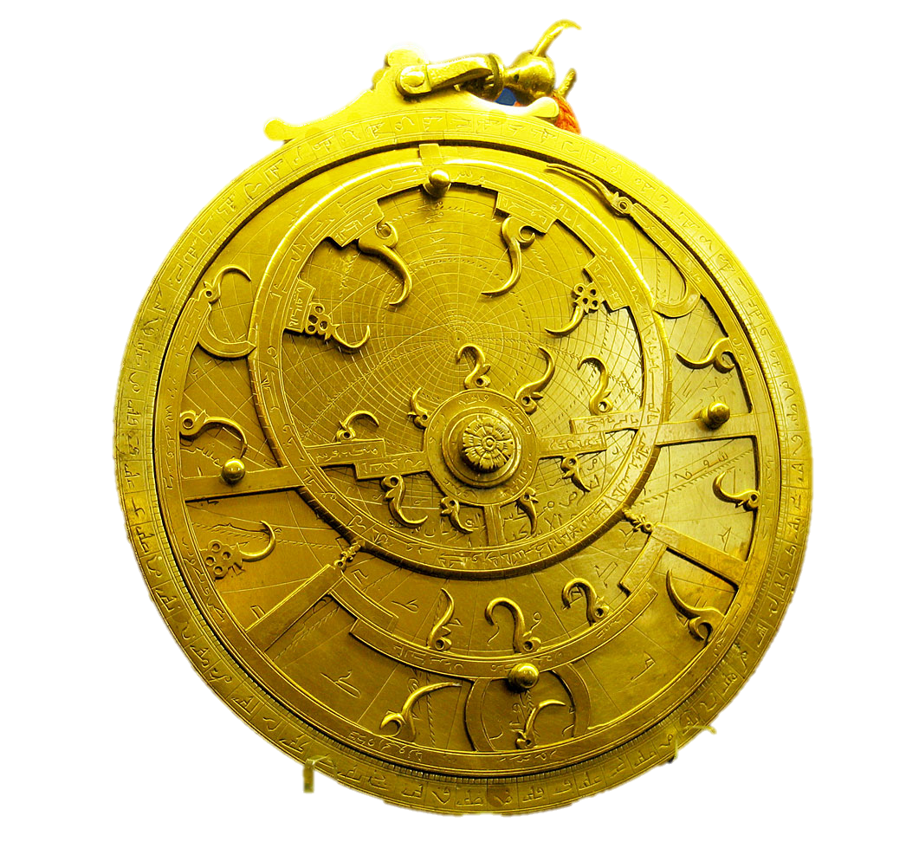
Știința seculară benefică este, de asemenea, obligatorie, iar musulmanii sunt încurajați să o obțină pentru a le aduce beneficii atât lor, cât și semenilor lor. Atunci când primii musulmani au înțeles acest fapt, ei au excelat în fața tuturor națiunilor și au condus torța științei timp de multe secole, fapt pe care l-au afirmat și T.W. Wallbank și A. Chrier:
„Realizările musulmanilor au fost remarcabile în special în medicină, matematică, astronomie, chimie și fizică. În principalele orașe, existau spitale bine dotate, de obicei asociate cu școli de medicină. Într-un timp în care superstițiile încă dominau practica medicală din țările occidentale, doctorii musulmani diagnosticau boli, prescriau tratamente și efectuau operații avansate (…) Probabil cel mai măreț dintre toți medicii a fost Ar-Razi, cunoscut în Occident drept Rhazes, considerat a fi o figură proeminentă a secolului al IX-lea. El este autorul a zeci de lucrări științifice, inclusiv al unei enciclopedii medicale cuprinzătoare și al primei cărți despre varicelă și pojar. Un medic din secolul al X-lea, Avicenna, a compilat un uriaș Canon al Medicinei, care a fost considerat ghidul standard în cercurile medicale europene până către sfârșitul secolului al XVII-lea (…) S-au făcut importante descoperiri în algebră, geometrie analitică și trigonometrie sferică simplă.”
În islam, orice este considerat a fi benefic în ceea ce privește progresul spiritual sau secular al unei persoane este încurajat și susținut. Până la urmă, căutarea cunoașterii este, după cum a spus Profetul islamului (ﷺ), „obligatorie pentru fiecare musulman”. (At-Tirmidhi şi Ibn Majah, clasificat sahih de către Al-Albani în Sahih Al-Jami’)

Allah Cel Atotputernic i-a poruncit Profetului (ﷺ) să Îl invoce pentru a-i spori cunoașterea:
„(…) Și spune: «Domnul meu, sporește-mi mie știința!»” [Traducerea sensurilor Nobilului Coran, 20:114]
Este adevărat că religia îi consideră pe toți oamenii egali în fața lui Allah Preaînaltul, dar există o anumită ierarhie și anumite ranguri conectate cu o responsabilitate mai mare sau mai mică, iar aceasta depinde de adevărata cunoaștere și introspecție și, mai precis, de cunoașterea religioasă:
„(…) Allah îi va ridica în rang pe aceia dintre voi care cred și pe cei cărora li s-a dat știința. Și Allah este Bineştiutor a ceea ce faceți voi!” [Traducerea sensurilor Nobilului Coran, 58:11]

Avantajele din spatele îndatoririlor religioase

Cercetătorii imparțiali și observatorii obiectivi recunosc faptul că toate Poruncile Divine sunt spre beneficiul omenirii și că toate Interzicerile Divine sunt doar pentru acele chestiuni care sunt dăunătoare într-un fel sau altul. O privire mai atentă asupra regulilor islamului îl va face pe orice om care are discernământ să înțeleagă măreția și noblețea acestei religii. Islamul cheamă la noblețe, adevăr, castitate, dreptate, respectarea legămintelor și a încrederii, manifestarea bunătății față de orfani și săraci, menținerea relațiilor bune cu vecinii, onorarea oaspeților și la a se bucura cu moderație de plăcerile lumești. El cheamă la dreptate și milă și interzice păcatul și nelegiuirea. Într-un cuvânt, el cheamă la tot ceea ce aduce fericire și interzice tot ceea ce provoacă pierderi și distrugere.
Islamul asigură o alternativă mai bună pentru fiecare lucru pe care l-a declarat interzis. Prezicerea prin săgeți (pentru stabilirea momentelor norocoase sau ghinioniste sau pentru aflarea dacă o persoană poate să facă o acțiune sau nu) a fost înlocuită cu o altă formă de salāh (rugăciune) și anume salāt-ul-Istikhārah. Prin intermediul acestei rugăciuni, o persoană se roagă cu sinceritate lui Allah, Omniscientul și Preaînțeleptul, pentru a fi călăuzită spre ceea ce îi este benefic și pentru a fi ținută departe de ceea ce îi este dăunător. Tranzacțiile cu dobândă au fost înlocuite cu un comerț permis și profitabil; băuturile alcoolice au fost înlocuite cu unele sănătoase și delicioase, benefice atât pentru corp, cât și pentru suflet. Acestea sunt doar câteva exemple.
Dacă vom cerceta toate învățăturile islamice, vom observa cu siguranță că Allah Preaînțeleptul, Care știe ce este cel mai bine pentru noi, nu ne-a interzis nimic fără a ne oferi o alternativă mai bună. În cele ce urmează, vom descrie pe scurt câteva dintre avantajele as-salāh (rugăciunii), az-zakāh (carității anuale obligatorii), as-siyam (postului) și al-hajj (pelerinajului).

As-salāh (rugăciunea) – o experiență spirituală unică
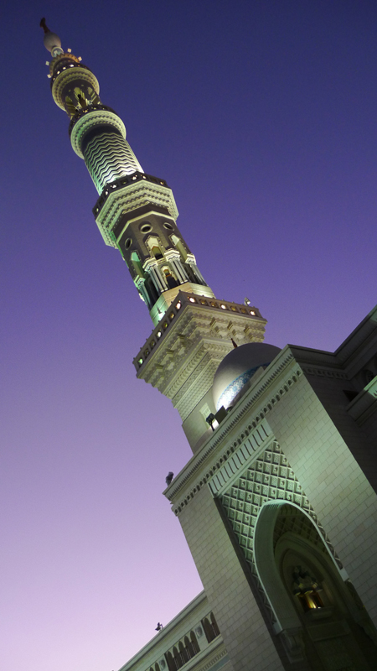
As-salāh (rugăciunea) este un act de adorare măreț, care îi aduce pe cei care o efectuează mai aproape de Creatorul lor. Este o experiență spirituală unică, în care fiecare mușchi al corpului se alătură sufletului și minții în adorarea și slăvirea lui Allah Preaînaltul. Ea insuflă sinceritate și devoțiune totală în inimile celor care o îndeplinesc și îi determină să stea cu smerenie în fața lui Allah Preaînaltul, preamărindu-L și invocându-L. Ei încep spunând: „Allahu Akbar”, recunoscând faptul că Allah este Prea Măreț și că El este Singurul care trebuie preamărit și adorat. Apoi, ei continuă prin preamărirea Lui într-o manieră potrivită Măreției Sale. Ei I Se dedică și Se supun Voinței Sale în mod complet, cerându-I ajutorul pentru a îi ține pe Calea cea Dreaptă, cea a robilor Săi dreptcredincioși și evlavioși, și pentru a îi îndepărta de calea celor care s-au rătăcit și care I-au câștigat astfel Mânia. Atunci când ating apogeul adorării în timpul salāt-ului, iar inimile lor sunt pline de evlavie și de venerație, aceștia Se prosternează în fața Lui, punându-și jos cele mai onorabile părți ale corpului, arătând cea mai mare supunere și smerenie.
Excelența as-salāh (rugăciunii) este fără de pereche, iar virtuțile sale sunt nenumărate. Cei care o îndeplinesc în maniera prescrisă, recunosc Măreția lui Allah, iar inimile lor experimentează un sentiment unic de evlavie și de teamă față de El, fapt care îi ajută să se oprească de la toate actele imorale, rugăciunea oferindu-le astfel posibilitatea comunicării directe cu Creatorul lor de cinci ori pe zi. Nu este de mirare că Nobilul Coran spune:
„(...) împlinește rugăciunea (as-salāh)! Rugăciunea (as-salāh) împiedică de la ceea ce este rușinos și de la ceea ce este oprit (de legi și de mintea sănătoasă; așa cum ar fi, spre exemplu, uciderea, pervertirea etc). Iar pomenirea lui Allah este lucru și mai mare (...)” [Traducerea sensurilor Nobilului Coran, 29:45]
Aceasta îi învață pe credincioși să respecte punctualitatea, deoarece rugăciunea este prescrisă la anumite timpuri:
„(…) Rugăciunea (as-salāh) este orânduită pentru dreptcredincioși la timpuri hotărâte!” [Traducerea sensurilor Nobilului Coran, 4:103]
„Căutați liman în răbdare și în rugăciune (as-salāh)! (Într-adevăr) ea este anevoioasă, însă nu pentru cei care cred.” [Traducerea sensurilor Nobilului Coran, 2:45]
Atunci când oamenii o îndeplinesc în mod regulat, aceștia dezvoltă o dorință puternică să facă fapte bune, anticipând Răsplata lui Allah din Viața de Apoi. Atunci când o îndeplinesc în congregație, aceștia stabilesc o relație socială puternică cu ceilalți și întăresc aceste legături de fraternitate cu calități precum dragostea, delicatețea, respectul și cooperarea.

Az-zakāh (caritatea anuală obligatorie) și modalitatea unică de finanțare socială
După salāh (rugăciune), zakāt-ul este cea mai importantă îndatorire religioasă poruncită musulmanilor. El presupune o sanctitate religioasă, fapt unic în rândul sistemelor financiare sociale. În limba română nu există un cuvânt echivalent pentru această instituție remarcabilă. El nu semnifică doar o formă de caritate, așa cum cred cei mai mulți dintre oameni. Cuvântul este cuprinzător și include un număr mare de semnificații, după cum a explicat Hammudah ‘Abd al-‘Ati:
„El nu este doar o simplă formă de caritate, de pomană, impozit sau dijmă și nici o simplă formă de manifestare a bunătății; ci reprezintă toate cele de mai sus combinate și mult mai mult decât atât. El nu este doar o deducere a unui anumit procentaj din proprietatea unei persoane, ci o îmbogățire abundentă și o investiție spirituală. Nu este doar o simplă contribuție voluntară către cineva sau către o cauză și nici nu este un impozit guvernamental de care să poată scăpa o persoană inteligentă. Dimpotrivă, el este o îndatorire prescrisă de Allah și asumată de musulmani în interesul societății ca întreg (…) El combină toate aceste elemente (înțelesuri), dar și frica de Dumnezeu precum și motive spirituale și morale. Din acest motiv, datorită originalității supreme a Coranului, Cartea Divină a lui Allah, pentru cuvântul zakāh nu există niciun echivalent.”
Az-zakāh prezintă o multitudine de avantaje și de efecte vaste în societatea musulmană. El este o exprimare clară a afecțiunii față de cei săraci și nevoiași, care îi ajută să își satisfacă nevoile și să își plătească datoriile. Înțelesul literar al cuvântului zakāh în limba arabă este acela de „purificare”: el nu numai că purifică inima plătitorului de egoism și sete pentru avere, ci face același lucru și cu averea lui și aceasta pentru că Allah Preaînaltul o va binecuvânta și o va spori cu siguranță. De asemenea, el purifică inima celui care îl primește de invidie, gelozie și ură și îl face să nutrească simpatie față de cel care îl oferă. El insuflă în credincioși sentimentul de generozitate și le purifică inimile de egoism și lăcomie pentru avere. Este un panaceu pentru multe rele din societate și asigură un leac pentru zgârcenie. Nobilul Coran spune:
„(…) şi aceia care sunt salvați de zgârcenia lor, aceia sunt cei care vor fi învingători.” [Traducerea sensurilor Nobilului Coran, 59:9]
Atunci când zakāt-ul este plătit în maniera prescrisă, sistemele corupte precum comunismul sau capitalismul nu mai sunt necesare, permițând astfel păcii și progresului să triumfe.
Scopul zakāt-ului este acela de a le oferi persoanelor aflate în dificultate sau în nevoi ușurare și de a promova bunăstarea categoriilor sociale mai puțin favorizate din punct de vedere financiar. De asemenea, acesta descurajează acumularea averilor și a bunurilor, asigurând astfel o circulație intensă a amândurora, fapt care conduce la existența unei economii prospere.

Nobilul Coran prescrie în mod explicit ca averea să nu fie acumulată doar în mâinile câtorva persoane, ci să fie lăsată să circule în mod constant, astfel încât aceasta „(…) să nu circule (în mod exclusiv) în mâinile celor bogaţi dintre voi (…)” [Traducerea sensurilor Nobilului Coran, 59:7]
Pentru a ajunge la aceasta, islamul interzice împrumutul cu dobândă prin care doar câțiva oameni pot monopoliza averea unei comunități și face obligatorie distribuirea moștenirii. El nu-i permite unei persoane să își lase întreaga avere unei singure persoane dintre numeroși alți moștenitori, sporind astfel partea unuia în defavoarea altuia. El caută să aducă o ajustare echitabilă în distribuția averii prin zakāh și impune ca o primă grijă pentru toate veniturile și resursele guvernamentale obligația de a asigura bunăstarea și progresul părților mai sărace ale comunității. Prin intermediul acestor mijloace, az-zakāh asigură prosperitatea economică a tuturor categoriilor de oameni.

As-siyam (postul) ajută la dezvoltarea unei personalități și a unui caracter puternic
Postul sau as-siyam este o caracteristică morală și spirituală islamică unică. Binecuvântările și meritele sale sunt nelimitate. Principalul motiv din spatele postului este acela de a obține statutul nobil de taqwa (evlavie sau virtute), așa cum găsim în Nobilul Coran:
„O, voi cei care credeți, v-a fost statornicit vouă postul (as-siyam), așa cum le-a fost prescris și celor dinaintea voastră - Poate că veți fi cu frică (ca să vă sporească frica de Allah)!” [Traducerea sensurilor Nobilului Coran, 2:183]
Postul îi ajută pe cei credincioși să își formeze o personalitate și un caracter puternic. El le insuflă acestora calități nobile precum puterea voinței și determinarea. Atunci când o persoană ține post, ea învață să își disciplineze dorințele pasionale și să nu cadă pradă tentațiilor fizice.
De asemenea, el îi ajută să empatizeze cu cei săraci și nefericiți; atunci când o persoană ține post și trece prin greutățile foamei, aceasta își aduce aminte de condițiile și greutățile celor săraci. Postul le amintește, de asemenea, de Favoarea lui Allah asupra lor, iar atunci când aceștia simt foamea în timpul postului; această amintire îi face să Îi mulțumească lui Allah pentru Binecuvântările nenumărate pe care li le-a oferit.
În plus, postul dezvoltă calitatea valoroasă a răbdării și inspiră un caracter nobil și răbdător. În islam, postul are o răsplată echivalentă cu jumătate din răsplata oferită pentru răbdare și, la rândul său, răsplata pentru răbdare este echivalentă cu jumătate din răsplata pentru credință. Profetul Mohammed (ﷺ) a spus că luna Ramadan este luna răbdării.
Mai mult decât atât, postul este un scut împotriva multor boli. El îi asigură unei persoane o creștere spirituală și o condiție fizică bună. De asemenea, el întărește trupul și este un tratament pentru multe boli cunoscute, ajută sistemul digestiv să se relaxeze și face ca trupul să elimine factorii perturbatori acumulați, care sunt în detrimentul sănătății.
În afară de beneficiile menționate anterior, postul este, de asemenea, un act de adorare care dă mărturie de supunerea completă și ascultarea totală față de Allah Preaînaltul. Greutatea pe care o persoană o suportă în timp ce își îndeplinește această obligație este mică în comparație cu obiectivul nobil pe care aceasta îl atinge și anume Mulțumirea lui Allah și o răsplată măreață în Viața de Apoi.
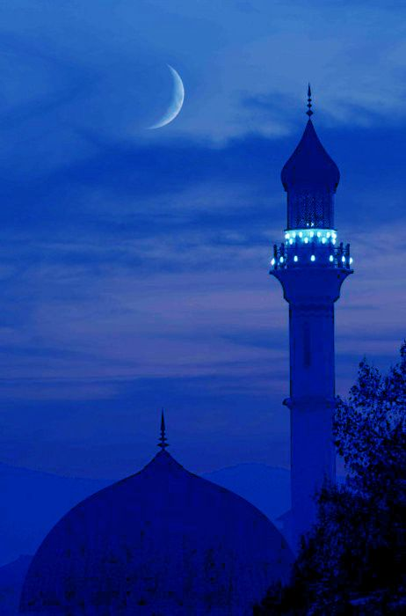
O parte din obligația atașată postului în islam este aceea că, în afara abținerii de la mâncare, băutură și relații intime în timpul orelor de post, un musulman trebuie să facă, de asemenea, eforturi speciale pentru a obține standarde înalte de virtute și puritate. O lecție pe care postul ne-o aduce este aceea că o persoană care se abține de la folosirea lucrurilor permise în timpul postului nu ar trebui să facă ceea ce este interzis.
Într-adevăr, luna Ramadan este precum o instituție educațională ce sporește virtutea și pietatea persoanei și aceasta datorită faptului că, atunci când un musulman ține post, el nu se abține doar de la mâncare, băutură și relațiile intime permise, ci încearcă, pe măsura abilităților sale, să evite toate acțiunile rele care îi pot invalida postul. Profetul Mohammed(ﷺ) a spus: ‏‏ ‏
„Dacă unul dintre voi postește, nu trebuie să se comporte într-un mod obscen sau prostesc, iar dacă cineva îl provoacă sau îl agresează, acesta trebuie să spună: «Postesc, postesc».” (Al-Bukhari și Muslim)
„O persoană care nu renunță la vorbele și acțiunile mincinoase (în timp ce postește) trebuie să știe că Allah nu are nevoie ca ea să renunțe la mâncarea și băutura sa.” (At-Tirmidhi)

Al-hajj (pelerinajul) este o îndatorire cu răsplăți nenumărate
Al-hajj este o altă îndatorire măreață a credinciosului, care se bucură de nenumărate răsplăți pentru îndeplinirea acesteia. Pelerinajul creează pentru cei care îl îndeplinesc o ocazie de a se cunoaște unul pe celălalt, de a schimba păreri și de a compara experiențe, unindu-și eforturile pentru binele general.
Hajj-ul purifică sufletul și le insuflă credincioșilor calități nobile precum generozitatea, forța morală și modestia. Celor care îl efectuează li se cere să evite toate formele de răutate și să fie răbdători și perseverenți. Nobilul Coran spune:
„Pelerinajul are loc în lunile cunoscute. Aceluia care s-a decis să facă pelerinajul în aceste luni îi sunt oprite în timpul pelerinajului împreunarea cu femeia, nesupunerea și cearta (…)” [Traducerea sensurilor Nobilului Coran, 2:197]
El este o demonstrație cuprinzătoare a universalității islamului. Pelerinajul aduce la un loc o multitudine de rase din toate colțurile Pământului cu scopul de a-L adora, cu toată smerenia, pe Singurul Dumnezeu, într-un loc special și în timpul unei perioade speciale. Distanțele sunt scurtate, divergențele de rasă sau de culoare sunt lăsate deoparte în această fraternitate a credinței care îi unifică pe toți musulmanii. Musulmanii simt astfel că sunt cu toții egali.
De asemenea, hajj-ul oferă o ocazie bună de a călători spre acel pământ sfânt și de a-i cunoaște pe oamenii din acel loc, precum și tradițiile acestora. În plus, el oferă posibilitatea de a descoperi ținutul Revelațiilor, locul în care mulți Profeți și Mesageri (Pacea fie asupra lor!) au chemat la adorarea doar a lui Allah.
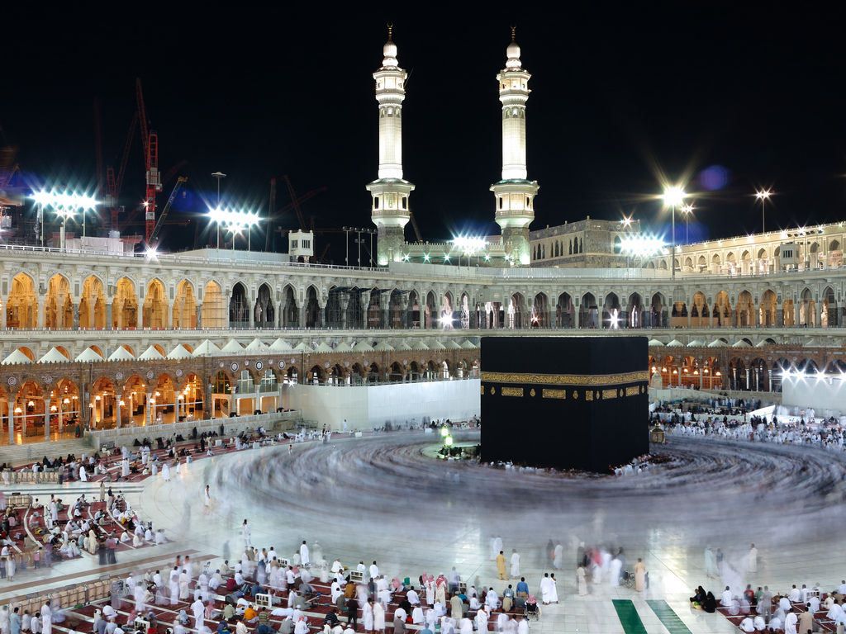
Hajj-ul le mai amintește celor care îl îndeplinesc de Ziua Judecății, moment în care toți oamenii vor sta goi, desculți și necircumciși, în fața Domnului lumilor pentru a fi judecați, fiind cu toții egali. De asemenea, el are scopul nobil de a ne pregăti pentru călătoria finală în lumea viitoare, cea a Vieții de Apoi, și aceasta deoarece o persoană nu poate acumula astfel de provizii decât în această viață. Nobilul Coran spune:
„(…) Luaţi cu voi provizie, dar cea mai bună provizie este evlavia! (…)” [Traducerea sensurilor Nobilului Coran, 2:197]
Hajj-ul ne deschide ochii în fața morții și ne face să fim conștienți de ea încă din momentul în care intrăm în starea de ihrām (o stare în care unei persoane îi este interzis să îndeplinească anumite fapte care sunt, de obicei, permise. În timpul acestei stări, ʻUmrah și Hajj sunt efectuate, moment în care singurele haine purtate sunt două fâșii de material necusute). În ceea ce privește aparența, renunțăm de fapt la hainele obișnuite și îmbrăcăm două fâșii de material necusute, care ne amintesc de fâșiile în care sunt înfășurați morții pentru înmormântare. Acest simplu gând ne face să ne străduim mai mult în ceea ce privește pregătirea pentru Viața de Apoi.
Importanța reamintirii morții este măreață și foarte benefică. Beneficiile ei sunt nenumărate. Nimeni nu va scăpa de moarte și întreaga omenire va sta în final în fața lui Allah Cel Atotputernic pentru judecată. Nobilul Coran spune:
„Fiecare suflet va gusta moartea, desigur voi veți primi( întreaga) voastră răsplată în Ziua Învierii! Cel care va fi îndepărtat de Foc și adus în Rai va fi izbânditor. Viața aceasta nu este decât plăcere amăgitoare.” [Traducerea sensurilor Nobilului Coran, 3:185]
Profetul Mohammed (ﷺ) a descris moartea prin termeni îngrozitori, numind-o „distrugătoarea de plăceri”. Acest simplu gând îl face pe om să facă fapte bune din dorința de a obține Mulțumirea lui Allah Preaînaltul. Viața nu este nimic altceva în afară de o perioadă de încercare, după care fiecare va vedea ceea ce a făcut. Într-adevăr, aceasta este un spectacol trecător și amăgitor, în care nu trebuie să ne punem încrederea.
Amintirea morții ne ajută cu siguranță să ne revizuim comportamentul și să încercăm pe cât putem să facem fapte bune și să renunțăm la cele rele. Dacă toți oameni ar fi conștienți de multitudinea beneficiilor aducerii aminte a morții, cu siguranță justiția ar fi ușor de administrat, iar pacea și progresul ar predomina. Hajj-ul ne oferă această șansă, aceea de a ne aduce aminte de moarte.

Frumusețea așa cum este văzută de alții

„Frumusețea islamului” a cucerit inimile a milioane de oameni, care au aderat la acesta. Ei i-au considerat principiile atotcuprinzătoare, simple și onorabile, iar învățăturile lui practice și benefice pentru întreaga omenire. Să privim la ce au spus unii dintre acești oameni.
Diplomatul și cercetătorul social german, Wilfried Hofman (acum Murad Hofman), a spus:
„Din dorința de mai multă precizie și concizie, de ceva timp încoace am încercat să aștern pe hârtie, într-un mod sistematic, toate adevărurile filozofice care, în viziunea mea, pot fi constatate fără nicio îndoială rezonabilă. În timp ce făceam aceasta, mi-a trecut prin minte că atitudinea tipică a unui agnostic nu este una inteligentă. Omul nu poate scăpa de decizia de a crede. Faptul că toate lucrurile din jurul nostru au fost create este extrem de evident; islamul se găsește fără niciun dubiu într-o armonie desăvârșită cu realitatea per ansamblu. Așadar, realizez cu surprindere că am devenit, pas cu pas, în ciuda mea și aproape în mod inconștient, un musulman în ceea ce privește modul de a simți și gândi. A mai rămas să fac un singur pas: să formalizez convertirea mea. Din această zi, sunt un musulman. Am reușit!”
Vorbind cu ziarul Al-Madinah, Jeddah, 15 iulie 1989, fostul campion mondial de box, Cassius Clay (acum Mohammed ‘Ali Clay) a spus:
„Am avut parte de multe momente frumoase în viață, dar sentimentele pe care le-am avut în timp ce stăteam pe muntele ʻArafat în timpul Hajj-ului (pelerinajul islamic) au fost unice. Am fost profund impresionat de atmosfera spirituală imposibil de descris de acolo, când peste un milion și jumătate de pelerini Îl invocau pe Allah, cerându-I să le ierte păcatele și să reverse asupra lor cele mai bune binecuvântări. A fost o experiență stimulantă să văd oameni de diferite culori, rase și naționalități; regi, șefi de stat și oameni obișnuiți din țări foarte sărace, îmbrăcați toți în două fâșii de material alb, simplu, rugându-Se la Allah fără niciun sentiment de mândrie sau inferioritate. A fost o manifestare practică a conceptului de egalitate existent în islam.”
Austriacul Leopold Weiss (acum Mohammed Asad) a spus:
„De când am devenit musulman, am fost întrebat în nenumărate rânduri: «De ce ai acceptat islamul? Ce te-a atras la el?» Trebuie să mărturisesc că nu am niciun răspuns satisfăcător. Nu m-a atras o anumită învățătură, ci întreaga, minunata și inexplicabila structură coerentă de învățături morale și programul practic de viață. Nu pot spune nici acum care aspect îmi place mai mult. Consider că islamul este o lucrare de arhitectură perfectă. Toate părțile sale sunt concepute în mod armonios pentru a se complementa și sprijini una pe cealaltă; nimic nu este în plus și nimic nu lipsește, rezultând astfel un echilibru absolut și solid. Probabil acest sentiment, și anume că toate învățăturile și condițiile islamului se află «la locul lor», m-a impresionat cel mai tare, însă, pe lângă acesta, ar putea exista și alte motive pe care astăzi îmi este greu să le analizez. La urma urmei, a fost o chestiune de iubire; iar iubirea este alcătuită din multe lucruri; din dorințele și singurătatea noastră, din țelurile și defectele noastre, din puterea și slăbiciunea noastră. Așa a fost și în cazul meu. Islamul a apărut în viața mea ca un hoț care se strecoară pe timpul nopții în casă, dar, spre deosebire de hoț, el a venit pentru a rămâne pentru totdeauna.”
Diplomatul și asistentul social german, Mohammed A. Hobohm, a spus:
„De ce acceptă occidentalii islamul? Există mai multe motive pentru acest lucru. În primul rând, adevărul are întotdeauna putere. Stâlpii islamului sunt atât de raționali, naturali și interesanți, încât un căutător al adevărului nu are cum să nu fie impresionat de ei. Să luăm, spre exemplu, credința în monoteism: în ce fel înalță demnitatea omului și ne eliberează de superstiții! În ce fel conduce în mod natural la egalitatea dintre oameni, deoarece toți au fost creați de către Același Dumnezeu și sunt robii Aceluiași Domn! Pentru germani, în particular, credința în Dumnezeu este o sursă de inspirație, o sursă de curaj și o sursă a sentimentului de siguranță. Apoi, idea de viață după moarte schimbă complet lucrurile. Viața în această lume nu mai este principalul obiectiv, iar o mare parte din energia noastră este dedicată efortului de a ne îmbunătăți Viața de Apoi. Credința în Ziua Judecății îl îndeamnă în mod automat pe om să renunțe la faptele rele, pentru că doar faptele bune pot asigura salvarea eternă, deși faptele rele pot prospera aici pentru o perioadă de timp limitată. Credința că nimeni nu poate scăpa de consecințele Judecății unui Dumnezeu Drept, Imparțial și Omniscient îl face pe om să se gândească de două ori înainte de a face ceva rău, iar această verificare internă este cu siguranță mai eficace decât cea mai eficientă forță de poliție din lume.
Un alt lucru care îi atrage pe străini la islam este accentul pe care această religie îl pune pe toleranță. Apoi, rugăciunile zilnice îl învață pe om punctualitatea, iar luna în care se ține post îl face pe om să practice controlul de sine. Nu există nicio îndoială cu privire la faptul că punctualitatea și controlul de sine sunt două dintre cele mai importante atribute ale unui om bun și măreț.
Acum vine adevărata realizare a islamului: aceasta este singura ideologie care a avut succes în insuflarea spiritului respectării limitelor etice și morale în adepții ei, fără a avea nevoie de niciun mediu de constrângere extern. Un musulman știe că, indiferent unde se află, Dumnezeu îl vede. Această credință îl ține departe de păcate. Din moment ce omul este înclinat în mod natural către bunătate, islamul oferă, de asemenea, liniștea mintală și sufletească, iar acest lucru lipsește complet din societatea Occidentală de astăzi.
Am trăit în cadrul a diferite sisteme de viață și am avut șansa de a studia diferite ideologii, dar am ajuns la concluzia că nimic nu este perfect, așa cum este islamul.
Comunismul are atracțiile lui, la fel și democrația și nazismul. Dar niciunul dintre ele nu are un mod complet de viață nobilă. Doar islamul îl are și, din acest motiv, oamenii buni îl îmbrățișează.
Islamul nu este teoretic, ci practic. Islamul nu este o chestiune departamentală, ci o supunere completă în fața Voinței lui Dumnezeu.”
Devis Warrington Fry din Australia a spus:
„Islamul a venit la mine așa cum vine primăvara la pământul rece după o iarnă întunecată. Mi-a încălzit sufletul și m-a îmbrăcat cu învățături frumoase. Cât este de logic! «Nu există altă divinitate demnă de adorare în afară de Singurul Dumnezeu, iar Mohammed este Profetul Său.» Poate fi ceva mai sublim decât aceasta? Nu există nimic din misteriosul ritual «Tatăl, Fiul și Duhul Sfânt», care presupun că poate inspira evlavia, însă nu este satisfăcător pentru o minte ageră. Islamul este atât de modern și de aplicabil în lumea de astăzi!”
T.H. Mcbarklise din Irlanda a scris:
„Perspectiva largă a islamului comparată cu perspectiva îngustă a sectelor creștine, cultura și învățăturile țărilor islamice din Evul Mediu comparate cu ignoranța și superstițiile altor țări din acel timp, teoria logică a răsplății comparată cu ideea creștină a mântuirii, au fost câteva puncte care m-au impresionat la început. Mai târziu, am realizat că este o credință la fel de cuprinzătoare ca omenirea însăși, pregătită pentru călăuzirea celor bogați și a celor săraci deopotrivă și capabilă să dărâme toate barierele de credință și culoare.”
Poetul, criticul și autorul american, colonelul Donald S. Rockwell, a scris:
„Simplitatea islamului, chemarea puternică și atmosfera captivantă a moscheilor, seriozitatea adepților lui, încrederea care inspiră milioane de oameni din întreaga lume să răspundă chemării la rugăciune de cinci ori pe zi... acești factori m-au atras de la început. Dar după ce am decis să îmbrățișez islamul, am găsit mai multe motive profunde care mi-au confirmat decizia, precum conceptul de viață al Profetului (ﷺ), care combină acțiunile și contemplația, sfaturile înțelepte și îndemnurile la caritate și milă. Umanitarismul cuprinzător, declarația inițiatoare a drepturilor femeilor, precum și alți factori ai învățăturilor omului din Mecca au fost pentru mine prima dovadă evidentă a unei religii practice, care a fost rezumată într-un mod atât de concis și ușor în cuvintele criptice ale lui Mohammed: «Ai încredere în Allah, dar leagă-ți cămila.» El ne-a lăsat un sistem religios cu acțiuni normale și nu o credință oarbă în protecția unei forțe nevăzute, în ciuda neglijenței noastre, ci credința că dacă vom face toate lucrurile într-un mod corect și cât de bine putem, atunci ne putem încrede în ceea ce vine cu Voia lui Allah… Atunci când mă aflam în moscheile inspiratoare din Istambul, Damasc, Ierusalim, Cairo, Algeria, Tanger, Fez și alte orașe, eram conștient de reacția puternică a ascensiunii rapide a chemării simple a islamului la lucruri mărețe, care nu au nevoie de ajutorul unor ornamente, figuri, picturi, muzici elaborate și ritualuri ceremoniale. Moscheea este un loc de contemplație în liniște și cufundare în realitatea măreață a lui Dumnezeu. Mi-a atras întotdeauna atenția democrația islamului. Cei bogați și cei săraci au aceleași drepturi pe podeaua moscheii, în genunchi și în adorare. Nu există locuri sau scaune închiriate ori special rezervate.
Musulmanul nu acceptă pe nimeni drept intermediar între el și Dumnezeul său. El se duce direct la sursa invizibilă a creației și a vieții, Dumnezeu, fără a se baza pe o formulă salvatoare pentru iertarea păcatelor și pe credința în puterea unui învățător care îi va asigura mântuirea. Fraternitatea universală din islam, indiferent de rasă, politică, culoare sau țară, mi-a fost făcută cunoscută de mai multe ori în viața mea, iar aceasta este o altă particularitate care m-a condus către credință.”
Acuzația falsă conform căreia islamul a convertit cu forța popoarele „cucerite cu sabia” a fost dezmințită de nemusulmani proeminenți. De exemplu, Mahatma Gandhi a scris în Tânărul indian, 1924:
„M-am convins că nu a fost sabia cea care a ajutat islamul să ajungă atât de departe. Au fost simplitatea și modestia Profetului, îndeplinirea scrupuloasă a promisiunilor sale, devotamentul său intens faţă de prietenii și de adepții lui, curajul lui și încrederea absolută în Dumnezeu și în propria misiune. Acestea și nu sabia i-au deschis toate drumurile și l-au ajutat să depășească toate obstacolele.”
S. Tritton a scris:
„Imaginea unui soldat musulman înaintând cu sabia într-o mână și cu Nobilul Coran în cealaltă este falsă.”
James A. Michener a scris în Reader’s Digest, sub titlul „Islamul - religia greșit înțeleasă”:
„Nicio altă religie nu s-a răspândit atât de repede precum islamul. Occidentul a crezut că această creștere bruscă a religiei s-a datorat sabiei. Cu toate acestea, niciun învățat modern nu acceptă această idee, iar Nobilul Coran susține în mod explicit libertatea conștiinței.”
Laurence E. Browne a scris în Perspectivele islamului:
„În mod întâmplător, aceste adevăruri bine stabilite resping ideea cu privire la musulmani atât de răspândită în scrierile creștine și anume că oriunde s-au dus aceștia, ei i-au forțat pe oameni să accepte islamul cu sabia.”
De asemenea, De Lay O’Leany a scris în Islamul la răscruce, Londra, 1923, p. 8:
„Totuși, istoria arată în mod clar că legenda musulmanilor fanatici care năvălesc prin lume și, sub amenințarea sabiei, le impun raselor cucerite să accepte islamul este unul dintre cele mai absurde mituri pe care istoricii l-au repetat de-a lungul timpului.”
Trebuie menționat faptul că este absolut greșit să judecăm islamul prin prisma situației deteriorate a musulmanilor și a corupției răspândite în lumea musulmană. Ceea ce predică islamul este ceva, iar ceea ce fac mulți musulmani astăzi este cu totul altceva. Singura modalitate prin care îi putem face dreptate islamului este aceea de a cunoaște învățăturile sale nobile, care sunt foarte clar expuse în Nobilul Coran și în Tradițiile profetice. Cântărețul faimos, Cat Stevens, care a acceptat islamul, a spus odată:
„Este greșit să judecăm islamul prin prisma comportamentului unor musulmani răi pe care mass-media îi prezintă întotdeauna. Este ca și cum am spune că o mașină este rea dacă șoferul este beat și o lovește de perete. Islamul îi călăuzește pe toți oamenii în viața lor de zi cu zi – în ceea ce privește aspectul ei spiritual, mintal și fizic. Cu toate acestea, trebuie să cunoaștem sursa acestor instrucțiuni: Nobilul Coran și exemplul Profetului (ﷺ). Atunci, vom putea înțelege ideea islamului.”
Ceea ce se spune în mod general în mass-media și în cercurile academice despre islam lasă de asemenea o idee greșită cu privire la această religie, după cum afirmă Maurice Bucaille:
„Afirmațiile complet greșite făcute în Occident despre islam se datorează uneori ignoranței, iar alteori denigrării sistematice. Cele mai serioase dintre toate minciunile spuse despre islam sunt cele care au legătură cu chestiunile în care, în timp ce opiniile greșite sunt scuzabile, prezentarea lor în mod fals nu este. Este îngrijorător să citești minciuni sfruntate în lucrări respectate și eminente scrise de autori care a priori sunt foarte calificați.”

Binele și răul

Sursa poruncilor și a interzicerilor din islam este Allah Însuși, Care le-a trimis pentru bunăstarea spirituală și mintală a omenirii, precum și pentru beneficiile morale și materiale pe care i le aduc acesteia. Atunci când principiile morale sunt declarate a fi permise sau nepermise în islam, acestea au drept scop crearea unei minți lucide, a unui suflet liniștit, a unei personalități puternice și a unui corp sănătos. Nu există nicio îndoială că acest lucru este necesar pentru bunăstarea generală și prosperitatea omenirii. Allah este Creatorul, iar El știe ce este cel mai bine pentru creațiile Sale. Nobilul Coran spune făcând referire la unele dintre caracteristicile Profetului neînvățat (ﷺ), pe care evreii și creștinii îl găsesc menționat în Scripturile lor, Tora și Biblia:
„Pentru aceia care îl urmează pe Trimis, Profetul neînvățat, despre care află scris la ei în Tora și în Evanghelie. El le poruncește ceea ce este bine și-i oprește de la ceea ce este urât, le îngăduie lor bunătățile și le oprește lor pe cele necurate (cum sunt carnea de porc, mortăciunea și sângele) (…)” [Traducerea sensurilor Nobilului Coran, 7:157]
Acest verset spune clar că, în islam, orice conduce la bunăstarea individului sau a societății este bun din punct de vedere moral și este, prin urmare, permis. Exemplele frumuseții islamului sunt nenumărate și este aproape imposibil să fie citate toate. Totuși, vom încerca să discutăm unele dintre poruncile și interzicerile din islam, pentru a-i prezenta cititorului o mică parte a acestei frumuseți. Vom pune accentul pe Coran și pe Tradiția profetică, deoarece acestea două sunt sursele principale ale islamului, cunoscute sub denumirea de Shariʻah (Jurisprudența islamică).

Poruncirea binelui

Egalitatea este un drept din naștere
Islamul i-a acordat omului egalitatea ca drept din naștere, dărâmând astfel barierele artificiale de culoare, rasă, limbă, naționalitate și statut social:
„O, voi oameni! Noi v-am creat pe voi dintr-un bărbat și o femeie și v-am făcut pe voi popoare și triburi, pentru ca să vă cunoașteți. Cel mai cinstit dintre voi la Allah este cel mai evlavios dintre voi (…)” [Traducerea sensurilor Nobilului Coran, 49:13]
Acest verset este adresat de fapt întregii rase umane și nu doar musulmanilor, deși, într-o lume perfectă, aceste două categorii ar fi înțelese ca fiind una și aceeași. Întreaga omenire descinde dintr-o singură pereche de părinți, și anume Adam și Eva. Triburile, rasele și naționalitățile sunt doar niște etichete comode prin care să putem cunoaște diferite caracteristici. Aceste diferențe nu afectează adevăratul statut al omului în fața lui Allah Preaînaltul. Conceptele greșite precum cel de popor ales sau cel al castelor sociale și al cetățenilor de clasa a doua sunt depășite și nu își au locul în islam. Înaintea lui Allah Preaînaltul, onoarea le aparține celor credincioși și drepți.
Profetul Mohammed (ﷺ) a spus:
„O, voi, oameni, Domnul vostru este Unul și tatăl vostru este unul! Niciun arab nu este superior în fața unui nearab și niciun nearab nu este superior în fața unui arab și nicio persoană de culoare neagră nu este superioară în fața unei persoane de culoare roșie şi nicio persoană de culoare roșie nu este superioară în fața uneia de culoare neagră, decât în ceea ce privește taqwa (evlavia şi conștiința de Allah).” (Ahmad)

Dreptatea în toate circumstanțele
Islamul poruncește dreptatea și interzice nedreptatea în toate circumstanțele. Nobilul Coran spune:
„O, voi cei care credeți! Fiți făptuitori neclintiți ai dreptății, martori înaintea lui Allah, chiar împotriva voastră, împotriva părinților și rudelor voastre (…)” [Traducerea sensurilor Nobilului Coran, 4:135]
„O, voi cei care credeți! Fiți statornici față de Allah și martori drepți! Să nu vă împingă ura împotriva unui neam să nu fiți drepți! Fiți drepți, căci aceasta este mai aproape de evlavie! (…)” [Traducerea sensurilor Nobilului Coran, 5:8]
Dreptatea islamului este mai măreață decât ceea ce întâlnim în alte societăți. Ea abordează cele mai profunde motive, dat fiind că noi trebuie să ne comportăm știind că suntem în prezența lui Allah, Care este Atoatecunoscător al tuturor motivelor. Islamul le cere musulmanilor să fie drepți în toate aspectele vieții fără a se teme de nimic, chiar dacă aceasta pare a fi în detrimentul intereselor lor sau în detrimentul intereselor celor care le sunt apropiați și dragi:
„O, voi cei care credeți! Fiți făptuitori neclintiți ai dreptății, martori înaintea lui Allah, chiar împotriva voastră, împotriva părinților și rudelor voastre - fie bogat sau sărac - căci Allah cunoaște cel mai bine ce este spre binele lor! Nu urmați poftei, ca să nu vă abateți (de la dreptate)! (…)” [Traducerea sensurilor Nobilului Coran, 4:135]
Dreptatea trebuie implementată chiar și împotriva conducătorilor, pentru că aceștia nu sunt mai presus de lege. O femeie care provenea dintr-o familie nobilă a fost arestată pentru furt. Acest caz i-a fost prezentat Profetului (ﷺ), împreună cu recomandarea ca ea să fie scutită de pedeapsă. Profetul (ﷺ) a spus:
„Națiunile dinaintea voastră au fost distruse din cauza faptului că, atunci când cineva de viță nobilă dintre ei fura, îl iertau, însă dacă o persoană săracă dintre ei fura, atunci îi aplicau pedeapsa prescrisă. (Jur) Pe Allah, dacă Fatimah, fiica lui Mohammed, ar fura, i-aş tăia mâna!” (Al-Bukhari și Muslim)
În timpul califatului lui ‘Omar, Mohammed, fiul lui ʻAmr ibn al-ʻĀs (Allah să fie mulțumit de ei!), care era guvernatorul Egiptului pe atunci, a biciuit un egiptean. Acesta s-a dus la Medina și s-a plâns califului, care i-a chemat imediat pe guvernator și pe fiul său. Atunci când au apărut în fața lui, califul i-a înmânat reclamantului egiptean un bici și i-a cerut să îl biciuiască pe fiul guvernatorului în prezența sa. După ce egipteanul s-a răzbunat, ‘Omar (Allah să fie mulțumit de el!) i-a spus: „Biciuiește-l și pe guvernatorul cel onorabil! Cu siguranță, fiul său nu te-ar fi lovit dacă nu ar fi simțit o mândrie falsă fiindcă tatăl său are o funcție înaltă.” Reclamantul a spus: „Doar fiul său m-a lovit, iar eu m-am răzbunat pentru aceasta!” ‘Omar (Allah să fie mulțumit de el!) a spus: „(Jur) Pe Allah, dacă l-ai fi bătut (pe guvernator), nu te-aș fi oprit de la a face asta! L-ai scutit din dorința ta proprie.” Apoi, ‘Omar s-a întors către ʻAmr ibn al-ʻĀs (Allah să fie mulțumit de ei!) și i-a spus mânios: „O, ʻAmr, de când înrobești oamenii pe care mamele lor i-au născut liberi?”
Islamul interzice toate formele de nedreptate. Acesta afirmă în mod clar că toți cei care le fac rău altora și le încalcă drepturile vor pierde răsplata pentru faptele lor bune în Ziua Judecății, care va fi dată, în schimb, celor cărora le-au greșit. Motivul pentru aceasta este acela că Allah Cel Drept nu nedreptățește pe nimeni, iar dreptatea va fi complet implementată în Ziua Judecății. Profetul Mohammed (ﷺ) și-a întrebat odată companionii (Allah să fie mulțumit de ei!):
„«Ştiţi cine este falit?» Ei, companionii (Allah să fie mulţumit de ei!) au spus: «Cel falit dintre noi este cel care nu are niciun dirham şi nimic altceva de valoare.» El, Profetul (ﷺ), a spus: «Cel falit din Ummah mea este acela care, în Ziua Judecăţii, va veni cu rugăciunile, posturile şi zakāt-ul (caritatea anuală obligatorie) său, însă el a încălcat drepturile altora, a calomniat, a consumat în mod nedrept averea altora, a vărsat sângele altora şi i-a lovit pe alţii, şi răsplățile sale vor trece la cutare şi cutare (cei care au suferit de mâna lui). Şi dacă faptele sale bune se vor termina înainte să înapoieze drepturile oamenilor, atunci se va lua din faptele lor rele şi vor trece la el şi el va fi aruncat în Focul Iadului.»” (Muslim)

Protejarea onoarei
Islamul le cere adepților săi să se descurce singuri și să nu fie dependenți de alți oameni. El respectă toate locurile de muncă atât timp cât nu sunt implicate indecența sau alte păcate. El le poruncește adepților săi să se angajeze în activități productive și să evite lenea și cerșetoria. Conform islamului, statutul celor care muncesc în mod cinstit nu poate fi degradat din cauza tipului de muncă pe care îl fac, aceasta având, de fapt, scopul de a proteja onoarea și stima de sine a unui om. Profetul Mohammed (ﷺ) a spus:
„Este mai bine pentru voi să vă luați frânghiile, să mergeți pe munte (să tăiați lemne), să le cărați în spate și să le vindeți, ferindu-vă astfel să cerșiți de la alții, fie că aceștia vă dau sau vă refuză.” (Al-Bukhari)
„Nimeni nu a mâncat niciodată o mâncare mai bună decât cea pe care a câștigat-o muncind cu propriile mâini.” (Al-Bukhari)
Islamul le cere musulmanilor să fie eficienți atunci când lucrează. El îi învață că, dacă se apucă să facă un lucru, atunci să îl facă în cel mai bun mod cu putință și că, dacă un muncitor îndeplinește o sarcină, lui Allah Îi place să-l vadă făcând-o bine și în mod eficient.

Rezolvarea problemelor prin consultare reciprocă
Islamul le cere adepților săi să își rezolve problemele prin consultare reciprocă și să accepte opiniile altor oameni, atât timp cât aceștia au un raționament corect și vorbesc din experiență. Nobilul Coran spune:
„Pentru aceia care răspund Domnului lor (când îi cheamă să-L adore numai pe El singur) și împlinesc rugăciunea, iar pentru treburile lor (țin) sfat laolaltă (se consultă în adoptarea de hotărâri în legătură cu treburile generale ale comunității; verset important care pune în evidentă una dintre trăsăturile însemnate ale islamului, devenită principiu constituțional al comunității islamice) (…)” [Traducerea sensurilor Nobilului Coran, 42:38]
„(…) Deci iartă-le lor și roagă-te (lui Allah) pentru iertarea lor! Sfătuiește-te cu ei asupra treburilor (…)” [Traducerea sensurilor Nobilului Coran, 3:159]

Adevărul cu orice preț
Islamul le cere adepților săi să Îl cunoască și să Îl recunoască pe Creatorul Universului, iar apoi să își modeleze și să își trăiască viața în conformitate cu acest Adevăr. El îi învață să rămână constanți după ce au atins această înțelegere și să nu se lase tentați de diferitele curente, ideologii și filozofii. A rămâne constant față de propriile principii se răsplătește, iar cel care face acest lucru va primi cu siguranță Răsplata lui Allah atât în această viață, cât și în Viața de Apoi. Nobilul Coran spune:
„Însă aceia care zic: «Domnul nostru este Allah!» și apoi urmează calea cea dreaptă, asupra lor se vor coborî îngerii (în momentul morții sau al învierii), (zicându-le): «Nu vă temeți și nu fiți mâhniți și primiți bunavestire despre Raiul ce vi s-a făgăduit! ~ Noi suntem ocrotitorii voștri în viața din această lume și din Viața de Apoi; voi veți avea în ea (în Viața de Apoi) ceea ce doresc sufletele voastre și veți avea în ea ceea ce veți cere.»” [Traducerea sensurilor Nobilului Coran, 41:30-31]
Allah i-a transmis, de asemenea, Mesagerului Său (ﷺ) următoarele:
„Deci rămâi pe Calea cea Dreaptă, așa cum ți s-a poruncit (acționând în conformitate cu porunca lui Allah și propovăduind credința în El, așa cum ți s-a poruncit în Coran), laolaltă cu aceia care s-au căit împreună cu tine (dreptcredincioșii care au renunțat la credința în idoli)!” [Traducerea sensurilor Nobilului Coran, 11:112]
Sfatul sincer pe care Profetul (ﷺ) i l-a dat companionului său Sufyan (Allah să fie mulțumit de el!), fiul lui ʻAbd Allah, susține această idee:
„(...) Spune: «Cred în Allah!» și apoi rămâi constant.” (Muslim)
Nobilul Coran spune:
„O, voi cei care credeți! Temeți-vă de Allah și fiți cu cei iubitori de adevăr!” [Traducerea sensurilor Nobilului Coran, 9:119]
Profetul (ﷺ) a spus, de asemenea:
„Renunțați la ceea ce este îndoielnic în favoarea a ceea ce nu este îndoielnic (...)” (At-Tirmidhi)

Bunătatea față de alții
Un musulman are anumite obligații de îndeplinit în relația cu ceilalți oameni. El trebuie să fie bun cu rudele sale, să se intereseze de vecinii săi, să fie afectuos și să-i ajute pe cei săraci și pe orfani, să arate milă față de infirmi și de servitori, compasiune față de tineri, respect față de vârstnici, simpatie față de cei îndurerați și să-i încurajeze pe cei triști. Nobilul Coran spune:
„Adoraţi-L pe Allah și nu-I asociați Lui nimic! Purtați-vă bine cu părinții, cu rudele, cu orfanii, cu sărmanii, cu vecinul apropiat (apropiat prin vecinătate și prin înrudire) și cu vecinul străin (vecin îndepărtat de care nu te leagă relații de rudenie), cu tovarășul de alături, cu călătorul de pe drum și cu cei stăpâniți de mâinile voastre drepte (robii aflaţi în stăpânirea voastră).” [Traducerea sensurilor Nobilului Coran, 4:36]
„Și coboară aripa ta (fii binevoitor față de ei!) pentru cei care te urmează dintre credincioși!” [Traducerea sensurilor Nobilului Coran, 26:215]
„Aşadar, cât despre orfan, pe el nu îl trata cu opresiune (sau cu asprime), ~ Şi cât despre cel care cere, pe el nu-l alunga (ci ai grijă de nevoile sale şi oferă-i hrană), ~ Iar în ceea ce priveşte Îndurarea (Recompensele, Favorurile, aşa cum sunt Profeţia şi toate celelalte recompense) Domnului tău (pe care El ţi-a oferit-o), despre ea vorbeşte!” [Traducerea sensurilor Nobilului Coran, 93:9-11]
„Oare nu l-ai văzut tu pe cel care neagă Recompensa (Învierea, Răsplata şi Pedeapsa care vin de la Allah pentru robii Săi, în conformitate cu faptele lor şi care, făcând aceasta, nu I se supune lui Allah în ceea ce priveşte Poruncile şi Interzicerile Sale)? ~ Acesta este cel care îl respinge pe orfan cu asprime (privându-l de drepturile sale) ~ Şi nu îndeamnă la hrănirea nevoiaşilor (adică el nici nu îl hrăneşte pe cel sărac, nici nu îi încurajează pe alţii să facă astfel).” [Traducerea sensurilor Nobilului Coran, 107:1-3]
„Şi cum ai putea tu şti (adică nu îţi poţi imagina, o, Mohammed) ce este (cât de măreţ şi important este) acest ‘akaba (expresie arabă ce este folosită pentru a accentua sau sublinia ceva cu adevărat important)? ~ Este eliberarea unui gât (adică a unui sclav, eliberându-l dacă îl deţii sau cumpărarea unui sclav cu scopul de a îl elibera, sau a elibera un captiv fără a cere niciun fel de răscumpărare, eliberându-l doar de dragul lui Allah) ~ Sau oferirea de hrană, într-o zi de foame severă (foamete), ~ A unui orfan dintre rude (astfel încât vei primi răsplata pentru oferirea de hrană într-o zi de foamete severă şi răsplată pentru menţinerea legăturilor de rudenie) ~ Sau a unui sărman aflat în sărăcie lucie (adică foarte sărac şi în nevoi).” [Traducerea sensurilor Nobilului Coran, 90:12-16]
„El (Mohammed) s-a încruntat şi s-a întors cu spatele, ~ Atunci când bărbatul orb (‘Abd Allah ibn Umm-Maktum) a venit la el (pentru a îi cere sfatul, în timp ce Profetul era foarte ocupat, predicându-le unora dintre conducătorii tribului Quraiş). ~ Şi cum ai putea tu să ştii? Poate că el ar putea fi purificat (prin sfatul tău), ~ Sau poate el ar fi primit călăuzirea (ar fi primit îndrumare) şi călăuzirea ar fi fost spre folosul său!” [Traducerea sensurilor Nobilului Coran, 80:1-4]
Incidentul la care se referă ultimul verset este cel al Profetului Mohammed (ﷺ) cu un om orb, numit ʻAbd Allah ibn Umm Maktum. Profetul (ﷺ) se afla adânc implicat în invitarea liderilor păgâni ai tribului Quraiș la islam atunci când a fost întrerupt de un om orb, care a venit pentru a învăța Nobilul Coran și pentru a-și satisface pofta spirituală. Profetului (ﷺ) i-a displăcut faptul că a fost întrerupt, s-a încruntat și s-a îndepărtat de el, deoarece în acel moment încerca să îi facă pe lideri să încline către Adevăr și să primească altfel sprijin pentru islam. Imediat ce a terminat discuția cu liderii tribului Quraiș și a pornit spre casă, el (ﷺ) a primit Revelația pe care a transmis-o fără nici cea mai mică ezitare. Din acel moment, Profetul (ﷺ) a arătat foarte mult respect față de acel om.
Această întâmplare reflectă sinceritatea absolută a Profetului (ﷺ) față de Revelația care i-a fost încredințată. Sura care conține acest verset este o dovadă suficientă a faptului că Profetul (ﷺ) nu a fost autorul Nobilului Coran și nici fondatorul islamului, așa cum susțin în mod fals unii occidentali și orientaliști. Dacă acesta ar fi fost cazul, el (ﷺ) nu ar fi menționat acest incident în care a fost mustrat de către Allah Preaînaltul.
Profetul Mohammed (ﷺ) a spus, de asemenea:
„Oricine crede în Allah și în Ziua de Apoi nu trebuie să-i facă rău vecinului său și oricine care crede în Allah și în Ziua de Apoi trebuie să-şi trateze oaspetele cu generozitate și oricine crede în Allah și în Ziua de Apoi trebuie să vorbească în cel mai bun mod (să se abțină de la răutăți sau vorbire indecentă) sau să tacă.” (Al-Bukhari și Muslim)
„«(Jur) pe Allah, el nu este un credincios! (Jur) pe Allah, el nu este un credincios! (Jur) pe Allah, el nu este un credincios!» Ei au întrebat: «Cine, o, Mesager al lui Allah?» El (ﷺ) a spus: «Cel al cărui vecin nu se simte în siguranţă de răul lui.»” (Al-Bukhari)
„Nu este credincios cel care îşi satisface foamea în timp ce vecinul său este înfometat.” (Al-Bukhari)
„Cel mai bun companion în fața lui Allah este cel care este cel mai bun cu companionii săi şi cel mai bun vecin în fața lui Allah este cel care este cel mai bun cu vecinii lui.” (At-Tirmidhi)
„Jibril (îngerul Gavriil) a continuat să mă îndemne să am foarte mare grijă de vecini și să mă comport cu bunătate faţă de ei, până când am crezut că (îmi) va porunci să îi fac moştenitorii (mei).” (Al-Bukhari)

Respectul față de părinți
Islamul le cere adepților săi să arate bunătate și dreptate față de părinți și consideră această trăsătură nobilă ca fiind cea mai importantă după adorarea lui Dumnezeu. Nobilul Coran spune:
„L-am îndemnat pe om să se poarte cu părinții săi frumos (…)” [Traducerea sensurilor Nobilului Coran, 29:8]
„Și Domnul tău a orânduit să nu-L adorați decât pe El și să vă purtați frumos cu părinții voștri, iar dacă bătrânețile îi ajung pe unul dintre ei sau pe amândoi lângă tine, nu le zice lor «Of!» (în semn de nemulțumire pentru că te stânjenesc) și nu-i certa pe ei (pentru ceea ce nu-ți place), ci spune-le lor vorbe cuviincioase. ~ Și din îndurare coboară pentru ei aripa smereniei și îndurării (fii într-atât de bun și de îndurător față de ei încât ei să te socotească a fi umil) și spune: «Doamne, fii îndurător cu ei, căci ei m-au crescut (când am fost) mic!» [Traducerea sensurilor Nobilului Coran, 17:23-24]
„Noi l-am povățuit pe om (să facă bine) părinților săi, mama lui l-a purtat, (suportând pentru el) slăbiciune după slăbiciune, iar înțărcarea lui a fost după doi ani, (așadar): «Adu mulțumire Mie și părinților tăi, căci la Mine este întoarcerea!»” [Traducerea sensurilor Nobilului Coran, 31:14]
Profetul (ﷺ) a spus:
„(...) Paradisul se află la picioarele ei (mamei).” (An-Nasa’i)
„Un bărbat a venit la Profet (ﷺ) pentru a-i cere permisiunea să participe la jihād. Profetul (ﷺ) l-a întrebat dacă părinții lui sunt încă în viață, iar omul a răspuns afirmativ. Atunci, Profetul (ﷺ) i-a spus: «Atunci jihād-ul tău este cu ei (ai grijă de ei și tratează-i în cel mai bun mod cu putință).»” (Al-Bukhari și Muslim)

Respectul față de vârstnici și afecțiunea față de femei și tineri
Islamul le cere musulmanilor să îi respecte pe cei vârstnici și să arate afecțiune și milă față de copii. Profetul (ﷺ) a spus:
„Nu se află printre cei care mă urmează cel care nu arată milă față de tinerii noștri și nu respectă drepturile celor mai în vârstă dintre noi.” (Abu Dawud)
„Trimisul lui Allah (ﷺ) l-a sărutat pe Al-Hasan ibn ‘Ali (nepotul lui) în timp ce Al-Aqra ibn Habis at-Tamimi era așezat lângă el. Al-Aqra a spus: «Eu am zece copii și niciodată nu l-am sărutat pe niciunul dintre ei.» Trimisul lui Allah (ﷺ) s-a uitat la el și a spus: «Cel care nu arată milă față de alții nu va fi tratat cu milă.»” (Al-Bukhari și Muslim)
Liderului rugăciunii congregaționale îi este poruncit să scurteze rugăciunea, din respect față de cei care se roagă în spatele lui. Profetul Mohammed (ﷺ) a spus:
„Atunci când unul dintre voi conduce oamenii în rugăciune, el trebuie să o scurteze, deoarece există printre ei oameni în vârstă, neputincioși şi bolnavi. Atunci când cineva se roagă singur, el poate prelungi rugăciunea atât cât dorește.” (Al-Bukhari și Muslim)
Chiar și pe timp de război, islamul le poruncește combatanților să arate bunătate față de femei, copii, vârstnici și infirmi. Profetul (ﷺ) îi instruia pe soldații musulmani atunci când aceștia se îndreptau către câmpul de luptă spunându-le:
- „Nu ucideți bătrâni, copii sau femei!”
- „Nu ucideți călugării în mănăstiri!”
- „Nu-i ucideți pe cei care stau în locuri de adorare!”
- „Nu dați lovitura de grație unui rănit, nu urmăriți o persoană care fuge de pe câmpul de luptă și nu ucideți un prizonier!”

Ajutarea celor nevoiași
Islamul îi îndeamnă pe musulmani să îi ajute pe cei nevoiași si să îi facă fericiți pe cei care suferă. Profetul (ﷺ) a spus:
„Un musulman este fratele unui alt musulman, el nu îl asuprește și nici nu îl predă unui asupritor. Allah îi va îndeplini nevoile celui care îi îndeplinește nevoile fratelui său (musulman); Allah îi va aduce ușurare în Ziua de Apoi celui care îi aduce ușurare fratelui său (musulman), Allah îi va acoperi păcatele în Ziua de Apoi celui care acoperă păcatele unui musulman.” (Al-Bukhari și Muslim)
Islamul îi încurajează pe musulmani să arate milă față de cei aflați în condiții strâmtorate și fie să le acorde răgaz până când aceștia își pot plăti datoriile, fie să ierte datoria unei persoane aflate la greu. Nobilul Coran spune:
„Aceluia care este strâmtorat să i se dea păsuire până îi va fi ușor, iar să faceți milostenie e și mai bine pentru voi, dacă știți!” [Traducerea sensurilor Nobilului Coran, 2:280]
Profetul Mohammed (ﷺ) a spus:
«Un negustor obișnuia să îi împrumute pe oameni, iar atunci când debitorul său se afla în circumstanțe strâmtorate, el le spunea angajaților săi: «Iertați-l pentru ca Allah să ne ierte.» Așadar, Allah l-a iertat.” (Al-Bukhari)

Mila față de animale
Islamul nu le cere adepților săi să arate milă numai față de oameni, ci și față de animale. Conform islamului, o persoană care se comportă urât cu animalele este considerată a fi păcătoasă și atrage asupra sa Mânia lui Allah Preaînaltul. Profetul (ﷺ) a spus:
„O femeie a fost pedepsită pentru că a ținut o pisică legată până când a murit şi, drept pedeapsă (pentru aceasta), ea a fost aruncată în Iad. Ea nu a hrănit-o şi nu i-a dat apă atunci când a închis-o şi nici nu a lăsat-o liberă să mănânce insectele Pământului.” (Al-Bukhari)
„«În vreme ce un om se afla (mergând) pe drum, setea lui s-a întețit şi (când) a găsit o fântână, a coborât în ea, a băut apă şi (apoi) a ieșit. Când (a dat să plece), a văzut un câine care gâfâia și lingea noroiul din cauza setei excesive. Omul şi-a spus: „Cu adevărat, acest câine suferă de sete așa cum am suferit și eu.” Şi a coborât el (din nou) în fântână, și-a umplut încălțămintea cu apă şi i-a dat să bea câinelui. Allah a apreciat fapta sa şi l-a recompensat cu iertarea păcatelor lui.» (Cei care ascultau) au spus: «O, Mesager al lui Allah, vom fi recompensați chiar şi pentru tratamentul bun arătat față de animale?» (Profetul – ﷺ) a spus: «Da, este o răsplată pentru orice lucru bun pe care îl faceți oricărei ființe vii.»” (Muslim)
„Un măgar însemnat a trecut pe lângă Profet (ﷺ), iar el (ﷺ) a spus: «Fie ca Allah să îl blesteme pe cel care l-a însemnat!»” (Muslim)
Într-o altă relatare, se spune:
„Profetul (ﷺ) ne-a interzis să lovim sau să însemnăm animalele pe față.” (Al-Bukhari și Muslim)
Islamul ne oferă instrucțiuni foarte clare cu privire la maniera uciderii unui animal pentru hrană. Profetul (ﷺ) a spus:
„Cu adevărat, Allah a prescris ihsān (bunătatea) pentru toate. Deci, atunci când ucideți, trebuie să ucideți în cel mai blând mod cu putință, iar atunci când sacrificați, trebuie să sacrificați în cel mai blând mod cu putință. Ascuțiți lama cuțitului pentru a înjunghia cu ușurință (reducând durerea animalului).” (Muslim)

Ajutorarea reciprocă
Islamul cheamă la unitate și armonie și avertizează împotriva conflictelor și a urii. Nobilul Coran spune:
„Și ţineţi-vă cu toții strâns de Frânghia lui Allah (prin cuvântul Habl – frânghie – se are în vedere - după diverse interpretări - fie Nobilul Coran, fie legământul, fie religia islamică în general, dar cel mai probabil se are în vedere Nobilul Coran, ca legătură între Allah și creaturile sale) și nu vă scindați (așa cum s-au separat iudeii și creștinii… sau cum ați fost și voi înainte de apariția islamului, când erați măcinați de războaiele intertribale)! (…)” [Traducerea sensurilor Nobilului Coran, 3:103]
Acesta îi îndeamnă pe adepții săi să fie afectuoși, onești, să se iubească și să se ajute unii pe alții. Profetul (ﷺ) a spus:
„«Un dreptcredincios este asemeni cărămizilor unui zid pentru alt dreptcredincios, întărindu-se unul pe altul.» Spunând aceasta, Profetul (ﷺ) şi-a împreunat mâinile, încrucișându-şi degetele.” (Al-Bukhari)
„Credincioşii, în dragostea, mila şi sentimentele pentru fratele lor, sunt precum un trup: dacă o parte a acestuia simte durere, atunci toate celelalte părţi ale corpului simt durere prin febră şi somnolenţă.” (Muslim)

Iertarea celorlalți
Islamul le cere adepților săi să treacă cu vederea greșelile altor oameni:
„(…) Ci să ierte și să miluiască (pe cei care le-au pricinuit lor rău). Oare nu voiți voi ca Allah să vă ierte vouă? (…)” [Traducerea sensurilor Nobilului Coran, 24:22]
„Respinge răul cu ceva care este mai bun (adică iertând și purtându-se bine)! (…)” [Traducerea sensurilor Nobilului Coran, 23:96]

Respectarea legămintelor
Islamul le poruncește adepților săi să își onoreze legămintele și să își îndeplinească obligațiile:
„O, voi cei care credeți! Ţineţi-vă cu statornicie învoielile! (…)” [Traducerea sensurilor Nobilului Coran, 5:1]
Acesta condamnă cu putere trădarea:
„(…) Și ţineţi legământul, căci cu privire la legământ veți fi întrebați!” [Traducerea sensurilor Nobilului Coran, 17:34]
Profetul (ﷺ) a spus:
„Pentru fiecare trădător va exista un steag după care va fi recunoscut în Ziua Învierii, și se va anunța: «Acest steag este simbolul trădării promisiunii făcute de cutare și cutare.»” (Al-Bukhari și Muslim)
„Allah Preaînaltul a spus: «În Ziua Judecăţii, voi sta împotriva a trei tipuri de oameni: a celui care jură pe Mine şi apoi îşi încalcă jurământul, a celui care vinde un om liber şi cheltuie banii pe care i-a câştigat, precum şi a celui care a angajat un muncitor, l-a folosit pe deplin la muncă, iar apoi nu i-a dat dreptul său (salariul).»” (Al-Bukhari)
Islamul consideră lipsa de loialitate a fi un act de ipocrizie care atrage Mânia lui Allah și pedeapsa din Viața de Apoi. Profetul (ﷺ) a spus:
„Cel care are următoarele patru (caracteristici) este un ipocrit absolut și cel care are una dintre următoarele patru caracteristici va avea cel puţin o caracteristică a ipocriziei până când va renunța la ea:
1. de fiecare dată când i se încredințează ceva, trădează;
2. de fiecare dată când vorbește, spune o minciună;
3. de fiecare dată când face un legământ, se dovedește a fi un trădător;
4. de fiecare dată când se ceartă, se comportă într-o manieră foarte imprudentă, rea și jignitoare.” (Muslim)

Împăcarea pe timp de conflict
Islamul îi încurajează pe adepții săi să își rezolve toate neînțelegerile și disputele pentru a crea o societate pașnică și armonioasă, precum și să împace părțile aflate în conflict:
„Dreptcredincioșii sunt frați. Deci împăcați-i pe cei doi frați ai voștri (…)” [Traducerea sensurilor Nobilului Coran, 49:10]
„(…) Și fiți cu frică de Allah, fiți cu pace între voi (la împărțirea prăzilor să nu vă certați; stabiliţi legături de înțelegere între voi și evitați neînțelegerile) (…)” [Traducerea sensurilor Nobilului Coran, 8:1]
Profetul (ﷺ) a spus:
„A împăca doi oameni este (un act de) caritate.” (Al-Bukhari și Muslim)

Impunerea binelui și interzicerea răului
Impunerea binelui și interzicerea răului joacă un rol vital în reformarea societății și este un instrument foarte efectiv în eradicarea răului. Islamul le cere adepților săi să facă tot posibilul pentru a își îndeplini obligațiile și să se ajute unul pe celălalt cu răbdare și constanță în susținerea adevărului în mijlocul corupției, a decadenței și a stagnării spirituale. Nobilul Coran spune:
„Să se facă din voi o comunitate care să cheme la tot ceea ce este bun, să poruncească ceea ce este drept (ma‘ruf) și să oprească de la ceea ce este nedrept (munkar)! Aceștia sunt cei care izbândesc.” [Traducerea sensurilor Nobilului Coran, 3:104]
Profetul (ﷺ) a spus:
„Cel care cheamă la călăuzire va avea o răsplată similară cu a celor care o urmează, fără ca răsplata vreunuia dintre ei să fie diminuată câtuși de puțin; iar cel care îndeamnă la păcat, va avea un păcat similar cu al celor care îl urmează, fără ca păcatul vreunuia dintre ei să fie diminuat câtuși de puțin.” (Muslim)
„Cel care îi îndeamnă pe alții către un act de bunătate, va avea o răsplată similară cu a acelora care îi urmează îndemnul.” (Muslim)
Nobilul Coran îi laudă pe musulmani pentru respectarea acestei trăsături nobile:
„Sunteți cea mai bună comunitate care s-a ivit pentru oameni. Voi porunciți ceea ce este drept și opriți ceea ce este nedrept și credeți în Allah (…)” [Traducerea sensurilor Nobilului Coran, 3:110]
Dacă Poruncile Divine sunt neglijate, răul va prevala, fără nicio îndoială, iar Mânia lui Allah va cădea atât asupra celui cinstit, cât și a celui necinstit. Nobilul Coran spune despre „fiii lui Israel”:
„Nu s-au oprit unii pe alții de la fărădelegile pe care le-au săvârșit. - Și ce fapte rele au săvârșit! - ~ (Și pentru că) îi vezi pe mulți dintre ei (adică dintre «oamenii Cărții») făcând alianță cu cei care nu cred! Vai de cele pe care sufletele lor le trimit înainte (vai de păcatele pe care omul le trimite înaintea lui, pentru Viața de Apoi, acum, când el încă se află în această lume!)! Allah se mânie pe ei și în chinuri vor rămâne ei veșnic!” [Traducerea sensurilor Nobilului Coran, 5:78-79]
Într-o relatare frumoasă, Profetul (ﷺ) a spus cu privire la acest lucru:
„Exemplul unei persoane care respectă legile și restricțiile lui Allah şi al unei persoane care le încalcă este asemenea celui a două grupuri de persoane care trag la sorți pentru locurile lor pe o navă. Un grup a primit puntea superioară, în timp ce celălalt grup a primit puntea inferioară. De fiecare dată când grupul de jos avea nevoie de apă, trebuia să treacă printre oamenii din partea de sus a navei, fapt pentru care au spus: «Lăsați-ne să facem o gaură în partea noastră de navă, pentru a nu vă mai deranja.» Dacă persoanele din partea superioară ar fi aprobat planul lor, atunci toţi oamenii de pe navă ar fi fost pierduţi, iar dacă ei l-ar fi interzis, atunci toţi ar fi fost în siguranță.” (Al-Bukhari)
Islamul le cere musulmanilor să îndeplinească aceste Porunci Divine în cel mai bun mod cu putință. Profetul (ﷺ) a spus:
„Acela dintre voi care vede un lucru rău trebuie să-l oprească cu mâna, dacă nu poate, trebuie să-l oprească cu limba, dacă nu poate să facă astfel, trebuie să-l oprească cu inima lui, și acesta este cea mai slabă formă de credință.” (Muslim)

Stabilirea corectitudinii informațiilor
O altă parte frumoasă a islamului care merită a fi menționată este că adepții săi sunt sfătuiți să verifice informațiile pe care le primesc pentru a nu comite o nedreptate față de alții:
„O, voi cei care credeți! Dacă vine la voi un nelegiuit cu o veste, chibzuiți cu (mare) băgare de seamă (pentru a vă convinge de adevărul ei), ca să nu pricinuiți rău unui neam, din neștiință și să nu vă căiți pentru ceea ce ați făcut!” [Traducerea sensurilor Nobilului Coran, 49:6]
„Și nu urma (lucrul despre) care nu ai cunoștință (prin auz, văz sau rațiune; nu urma lucrurile de a căror precizie și justețe nu ești sigur)! Auzul și văzul și inima, pentru toate acestea vei fi întrebat (vei răspunde pentru ceea ce li se atribuie lor în Ziua Învierii)! [Traducerea sensurilor Nobilului Coran, 17:36]

Cel mai bun caracter
Islamul îndeamnă la a avea cel mai nobil caracter și îi răsplătește din abundență pe cei care urmează acest îndemn. Profetul (ﷺ) a spus:
„Cel mai bun dintre credincioşi în ceea ce priveşte credinţa lui este acela care are cel mai bun comportament, iar cei mai buni dintre voi sunt cei care sunt cei mai buni cu soţiile lor.” (At-Tirmidhi)
Profetul (ﷺ) a spus, de asemenea:
„Credinciosul atinge printr-un caracter bun rangul persoanei care se ridică noaptea în rugăciune şi al celei care ține post pe timpul zilei.” (Abu Dawud)
„Într-adevăr, cel care îmi va fi cel mai drag și care va sta cel mai aproape de mine în Ziua Judecății va fi cel mai bun dintre voi în ceea ce privește caracterul. Cel care îmi va fi cel mai neplăcut și care sta cel mai departe de mine în Ziua de Apoi va fi cel care vorbește mult și fără rost, cel gălăgios și cel arogant.” (Ahmad)
Se pare că Profetul (ﷺ) a fost trimis pentru a perfecționa cele mai nobile trăsături ale caracterului, după cum a spus:
„Cu adevărat, am fost trimis pentru a perfecționa bunul caracter.” (Al-Bukhari)
Toate obligațiile religioase, așa cum sunt rugăciunea, postul sau pelerinajul, au drept scop formarea unui caracter bun. Nobilul Coran spune:
„Pelerinajul are loc în lunile cunoscute. Aceluia care s-a decis să facă Pelerinajul în aceste luni îi sunt oprite în timpul Pelerinajului împreunarea cu femeia, nesupunerea și cearta. Și binele pe care îl faceți, Allah îl știe. Luaţi cu voi provizie, dar cea mai bună provizie este evlavia! (…)” [Traducerea sensurilor Nobilului Coran, 2:197]
„Recită ceea ce ți s-a revelat din Carte și împlinește rugăciunea! Rugăciunea împiedică de la ceea ce este rușinos și de la ceea ce este oprit (oprit de legi și de mintea sănătoasă; cum ar fi uciderea, pervertirea etc) (…)” [Traducerea sensurilor Nobilului Coran, 29:145]
Profetul (ﷺ) a spus:
„Dacă unul dintre voi postește, nu trebuie să se comporte într-un mod obscen sau prostesc, iar dacă cineva îl provoacă sau îl agresează, acesta trebuie să spună: «Postesc, postesc».” (Al-Bukhari și Muslim)
„O persoană care nu renunță la vorbele și acțiunile mincinoase (în timp ce postește) trebuie să știe că Allah nu are nevoie ca ea să renunțe la mâncarea și băutura sa.” (Al-Bukhari)

Generozitatea va fi răsplătită
Nobilul Coran spune:
„Nu e treaba ta (o, Mohammed) călăuzirea lor (a celor nelegiuiți pe Calea cea Dreaptă), căci Allah călăuzește pe cine voiește El și orice bunuri dați voi ele sunt pentru sufletele voastre. Voi nu dați decât căutând Fața lui Allah (Mulțumirea Lui). Și pentru toate bunurile pe care le dăruiți veți fi răsplătiți (din timp). Și voi nu veți fi nedreptățiți.” [Traducerea sensurilor Nobilului Coran, 2:272]
„(…) Și orice bine pe care îl dăruiți, desigur Allah îl știe, căci El este ‘Alīm (Atoatecunoscător).” [Traducerea sensurilor Nobilului Coran, 2:273]
„Un om l-a întrebat pe Mesagerul lui Allah (ﷺ): „«Care faptă din islam este cea mai bună?» El (ﷺ) a spus: «A-i hrăni pe (săraci și nevoiași) şi a oferi salutul celor pe care îi cunoști și celor pe care nu îi cunoști.»” (Al-Bukhari și Muslim)
Jabir (Allah să fie mulțumit de el!), unul dintre companionii Profetului (ﷺ), a spus:
„Mesagerul lui Allah (ﷺ) nu a spus niciodată «nu» unei persoane care i-a cerut ceva.” (Al-Bukhari și Muslim)

A iubi pentru alții ceea ce iubești pentru tine
Islamul le cere adepților săi să își dorească pentru alții ceea ce își doresc pentru ei înșiși și să îi trateze pe alții așa cum și-ar dori să fie tratați. Nobilul Coran spune despre credincioșii adevărați:
„(...) i-au preferat pe ei (pe emigranţi) lor înşişi, chiar dacă ei se aflau în nevoie (...)” [Traducerea sensurilor Nobilului Coran, 59:9]
Profetul (ﷺ) a spus:
„Niciunul dintre voi nu crede (cu adevărat) până când nu iubește pentru fratele său ceea ce iubește pentru sine.” (Al-Bukhari)
El (ﷺ) a spus, de asemenea:
„(...) Cel care are un cal înșeuat în plus ar trebui să îi ofere și celui care nu are, iar cel care are un surplus de mâncare ar trebui să i-l dea celui care nu are nimic.” (Muslim)
Relatatorul acestui hadith a spus că Profetul (ﷺ) a continuat să specifice tot felul de provizii până când a crezut că nimeni nu avea dreptul să dețină niciun fel de surplus.

Apărarea onoarei altora
Islamul îl obligă pe fiecare musulman să apere viața, onoarea și proprietatea fratelui său absent în cel mai bun mod cu putință. Abu ad-Darda’ (Allah să fie mulțumit de el!), renumitul relatator de hadith-uri, a spus că un om l-a calomniat pe altul în timp ce acesta nu era prezent, iar un altul care era de față i-a luat apărarea. Profetul (ﷺ), care a fost martor la acest incident, a spus:
„Celui care apără onoarea fratelui său (musulman) Allah îi va apăra faţa de Focul Iadului în Ziua Învierii.” (At-Tirmidhi)

Meritul și răsplata pentru răbdare
Islamul le cere adepților săi să fie răbdători și perseverenți prin trei moduri:
- să dea dovadă de răbdare și constanță în timpul respectării Poruncilor lui Allah;
- să dea dovadă de răbdare în timpul străduinței de a evita interzicerile lui Allah;
- să dea dovadă de răbdare în timpul calamităților.
Răbdarea implică anumite lucruri, printre care capacitatea de a fi meticulos și nu repezit, a avea răbdare, a fi perseverent, constant, stabil, hotărât și a avea o atitudine de resemnare în timpul suferințelor, nu una de rebeliune, a fi răbdător și a înlocui pasivitatea și indiferența cu constanța și perseverența.
Răbdarea și salāh (rugăciunea) sunt două instrumente foarte utile pe timp de calamitate și suferință. Nobilul Coran spune:
„Căutați liman în răbdare și în rugăciune! (Într-adevăr) ea este anevoioasă, însă nu pentru cei care cred.” [Traducerea sensurilor Nobilului Coran, 2:45]
În islam, răbdarea are merite extraordinare, iar răsplata de la Allah pentru ea este nelimitată. Nobilul Coran spune:
„Și fii statornic în răbdare (suportă cu răbdare tot ceea ce întâmpini pe Calea lui Allah), fiindcă Allah nu lasă să se piardă răsplata făcătorilor de bine!” [Traducerea sensurilor Nobilului Coran, 11:115]
„Iar dacă sunteți răbdători și sunteți evlavioși (cu siguranță) acesta este unul dintre lucrurile cele mai de preț (…)” [Traducerea sensurilor Nobilului Coran, 3:186]

Igiena în toate aspectele vieții
O privire mai amănunțită la învățăturile islamului evidențiază faptul că această religie îndeamnă la igienă în toate aspectele vieții.
Islamul le cere adepților săi să își folosească mâna dreaptă atunci când mănâncă sau beau, dat fiind că mâna stângă este rezervată pentru acțiuni precum curățarea corpului după satisfacerea nevoilor naturale. Acest obicei excelent îl face pe om să fie conștient tot timpul cu privire la ce mână să folosească cu fiecare ocazie.
Islamul interzice anumite alimente de dragul igienei. Nobilul Coran spune:
„Ci El v-a oprit vouă doar mortăciunea, sângele, carnea de porc și ceea ce a fost menit altcuiva decât lui Allah (…)” [Traducerea sensurilor Nobilului Coran, 2:173]
„Vă sunt oprite mortăciunea, sângele (scurs), carnea de porc, animalele cele asupra cărora a fost pomenit numele altcuiva decât al lui Allah (la înjunghierea lor), ce a pierit înăbușit, lovit, în urma căderii sau împuns cu coarnele (de altă vită), ce a fost sfâșiat de fiare – cu excepția cazului în care ați înjunghiat (aceste vietăți înainte de a muri) (…)” [Traducerea sensurilor Nobilului Coran, 5:3]
Dacă un animal moare în urma strangulării sau a unei lovituri puternice, străpuns cu coarnele sau atacat de un animal sălbatic, acesta este considerat a fi un hoit, deoarece sângele se coagulează înainte de ieși din corp.
Cu toate acestea, dacă sângele continuă să curgă și se efectuează ritualul de sacrificare în Numele lui Allah, atunci acesta devine permis pentru consum.
Hoiturile sau carnea moartă și sângele drept alimente sunt în mod natural repulsive. Porcul are mai multă grăsime decât material musculos și este prima carne pe care orice cardiolog o va interzice. Carnea sa este cea mai susceptibilă bolilor, așa cum este trichinoza, caracterizată prin viermi precum firul de păr ce apar în țesutul muscular.
Curățenia nu este doar „aproape de divinitate” ci și „jumătate din credință”, după cum a spus Profetul (ﷺ) în mod clar. Rugăciunea nu va fi validă fără wudū’ (abluțiune), care presupune spălarea acelor părți ale corpului ce sunt expuse în mod general la murdărie sau praf, precum fața, brațele și picioarele.
Abluțiunea se pierde în momentul satisfacerii nevoilor naturale, a somnului și a activității sexuale etc. Ghusl (baia completă) necesită spălarea întregului corp după vise umede, relații intime, la terminarea menstruației pentru femei și la sfârșitul lăuziei, care este estimată la o perioadă de maxim 40 de zile. Importanța și rezultatele benefice ale curățeniei asupra musulmanilor devin clare atunci când ne amintim că ei trebuie să efectueze abluțiunea înainte de rugăciunile lor. Allah îi iubește pe cei care se curăţesc:
„(…) Allah îi iubește pe cei care se căiesc și îi iubește pe cei care se curăţesc.” [Traducerea sensurilor Nobilului Coran, 2:222]

Interzicerea răului

Preacurvia și adulterul
Islamul interzice preacurvia, adulterul și toate acțiunile nepermise care pot conduce la acestea, precum privitul cu dorință și întâlnirile în privat. El a poruncit lapidarea celor care comit adulter (bărbați și femei), biciuirea celor care preacurvesc și omorârea în mod public a homosexualilor cu scopul de a proteja onoarea oamenilor, de a menține valorile morale, de a încuraja decența și castitatea și de a proteja societatea per ansamblu împotriva deteriorării morale și a distrugerii complete.
Cu privire la acest subiect, binecunoscutul proverb „E mai bine să previi decât să tratezi” este pe deplin aplicabil în islam, care ia toate măsurile preventive necesare pentru a proteja împotriva degenerării valorilor morale în societatea musulmană. Nobilul Coran consideră interzis orice act ce ar putea duce la fapte abominabile:
„Și nu vă apropiați (nu faceți lucruri care să conducă la preacurvie, cum sunt sărutul, mângâierea, privitul la femeile goale etc.) de preacurvie (prin preacurvie se traduce cuvântul arab zina, care înseamnă o relație sexuală între bărbat și femeie în afara căsătoriei), căci ea este o josnicie! Și rău drum este ea!” [Traducerea sensurilor Nobilului Coran, 17:32]
Comentând acest verset, Yusuf ‘Ali a scris:
„Adulterul nu doar că este rușinos și incompatibil cu respectul de sine sau cu respectul față de alții, ci acesta deschide, de asemenea, drumul către multe rele. El distruge baza familiei: este împotriva intereselor copiilor născuți sau care sunt pe cale de a fi născuți; poate duce la crime și certuri, la pierderea reputației și a proprietății și slăbește în mod permanent legăturile din cadrul societății. Nu trebuie evitat doar el ca păcat, ci și orice apropiere sau tentație.”

Dobânda
Islamul interzice cu desăvârșire dobânda din cauza numeroaselor boli sociale pe care le provoacă. În sistemul islamic, tranzacțiile cu dobândă reprezintă o sursă proeminentă de avantaj nejustificat. Nobilul Coran le interzice musulmanilor să dobândească averi în moduri nepermise:
„Nu vă luați unii altora averile pe nedrept și nu-i ademeniți cu ele pe judecători, ca să mâncați o parte din averile oamenilor pe nedrept și cu bună știință.” [Traducerea sensurilor Nobilului Coran, 2:188]
Dobânda reprezintă cea mai gravă formă de a consuma proprietatea altuia în mod nepermis. Aceasta „nu este numai o mare nedreptate, ci reprezintă, de asemenea, sursa alocării incorecte de resurse, a creșterii neregulate, a instabilității economice și a mai multor probleme economice.”
Islamul caută să stabilească dreptatea și să eradice orice fel de exploatare. Tranzacțiile cu dobândă distrug, printre altele, relațiile interumane din cauza răului pe care îl provoacă celor datornici. De asemenea, conduc la ascensiunea unui grup de oameni neproductivi, care nu îi aduc societății niciun beneficiu. Pe de altă parte, comerțul și industria legitime, care sunt poruncite și încurajate de Nobilul Coran, sporesc prosperitatea și stabilitatea oamenilor și ale națiunilor. Dependența de dobândă încurajează o cultură de oameni egoiști și paraziți cruzi care vor aduce mai mult rău decât bine societății lor. Nobilul Coran spune:
„Cei care mănâncă din camătă nu se vor ridica (în Ziua de Apoi) decât așa cum se poticnește cel atins de Şeitan și această (pedeapsă) pentru că ei zic: «Și negustoria e ca și camăta.», în vreme ce Allah a îngăduit negoțul, dar El a oprit camăta. Cei cărora le vine povață de la Domnul lor și se opresc, aceia au (iertare) pentru ceea ce au făcut mai înainte și lucrul lor este la Allah (pentru judecată), dar cei care o fac mai departe, aceia vor fi oaspeții Focului și ei în el vor rămâne veșnic.» [Traducerea sensurilor Nobilului Coran, 2:275]
„Allah nimicește camăta și sporește milosteniile. Allah nu-l iubește pe necredinciosul păcătos!” [Traducerea sensurilor Nobilului Coran, 2:276]
„O, voi, cei care credeți! Fiți cu frică de Allah și lipsiți-vă de restul de camătă ce v-a mai rămas (la oameni), dacă sunteți credincioși! ~ Dacă nu o veți face, vi se vestește război din partea lui Allah și a Trimisului Său. Însă dacă vă veți căi, veți avea banii voștri (mai puțin camăta). Nu nedreptățiți și nu veți fi nedreptățiți!” [Traducerea sensurilor Nobilului Coran, 2:278-279]

Băuturile alcoolice
Islamul interzice toate tipurile de substanțe amețitoare și le numește „sursa tuturor relelor” din cauza răului pe care îl aduc. Nobilul Coran spune:
„O, voi cei care credeți! Vinul (vinul - și prin analogie - orice băutură spirtoasă cu efect asemănător), jocul de noroc, pietrele ridicate (idolii) și săgețile (pentru prezicere) sunt numai murdării din lucrătura lui Şeitan. Deci feriţi-vă de ele ca să izbândiți!” [Traducerea sensurilor Nobilului Coran, 5:90]
Prin interzicerea tuturor tipurilor de substanțe amețitoare, islamul caută să creeze o societate responsabilă și serioasă, liberă de dependențe. El își dorește ca membrii societății să fie sănătoși din punct de vedere psihic și cumpătați, să își protejeze averea de cheltuieli inutile și exorbitante și să își protejeze puritatea și bunul caracter.
Cei dependenți de băuturi atât de demne de dispreț trebuie în primul rând să se căiască. Dacă ei persistă în acțiunile lor rele, care afectează societatea în mod negativ, atunci vor fi supuși pedepsei de a fi biciuiți în public, care are drept scop atenționarea celorlalți.

Comportamentul imoral
Islamul le interzice în mod complet bărbaților să le imite pe femei și viceversa, fie că este vorba de aparență sau comportament, deoarece imitarea genului opus în îmbrăcăminte, mișcări sau modul de vorbire este fără niciun dubiu o deviere de la ceea ce este corect și natural. Toleranța acestor forme de perversiune în numele civilizației și al progresului a dus la numeroase boli sociale, morale și fizice în multe societăți.
Islamul își dorește ca adepții săi să adere la principiile nobile dictate de natura lor pură, dat fiind că omul se naște musulman sau, cu alte cuvinte, inocent, pur, drept și înclinat către bine și virtute. Perversiunea care predomină în mediul în care se naște omul este cea care afectează această puritate naturală a islamului și îl îndepărtează pe om de această religie făcându-l impur, fals și să își dorească ceea ce este rău și dăunător. Profetul (ﷺ) a spus:
„Fiecare copil se naște cu înclinația naturală de a I se supune lui Allah (fitrah), (adică, de a fi musulman), însă, mai apoi, părinții lui îl fac evreu, creștin sau zoroastrian. Citiți versetul: «Ridică-ți fața ta spre Religia cea adevărată (îndreaptă-te cu toată ființa ta către religia monoteistă a Islamului)! Această (religie) este firea (creată de) Allah (ea reprezintă religia care se potrivește cu natura omului și după care Allah l-a creat pe om și prin urmare împlinește fericirea și demnitatea lor), după care El i-a creat pe oameni. Nu există schimbare în creația lui Allah (nu poate nimeni să schimbe Religia lui Allah). Aceasta este Religia cea dreaptă, dar cei mai mulți oameni nu știu.» [Traducerea sensurilor Nobilului Coran, 30:30]”
Islamul a venit să vindece necinstea și să readucă natura umană la starea ei originală și dreaptă.

Evitarea lucrurilor irelevante
Un musulman nu ar trebui să se implice în ceea ce nu îl privește. Profetul (ﷺ) a spus:
„Face parte din excelența islamului unei persoane a abandona ceea ce nu o privește.” (At-Tirmidhi)
Cu toate acestea, se pare că mulți musulmani au neglijat instrucțiunile din această relatare frumoasă. Dacă aceștia s-ar comporta conform ei, ar evita cu siguranță toate problemele, disputele și certurile.

Ruperea relațiilor de rudenie
Un alt aspect frumos al islamului este că el interzice cu desăvârșire ruperea relațiilor de rudenie. Nobilul Coran spune:
„O, voi, oameni! Fiți cu frică de Domnul vostru care v-a făcut dintr-o singură ființă și a făcut din aceasta și pe perechea ei (din Adam a creat-o și pe Eva) și care a răspândit din cele două (ființe) mulți bărbați și femei! Fiți cu frică de Allah în Numele Căruia vă conjurați (unii pe alții) și (fiți cu frică de ruperea) legăturilor de rudenie (…)” [Traducerea sensurilor Nobilului Coran, 4:1]
Profetul (ﷺ) a spus în această privință:
„Cel care rupe legăturile cu rudele sale nu va intra în Paradis.” (Al-Bukhari)
„(...) Cel care crede în Allah și în Ziua Judecății trebuie să păstreze relațiile de rudenie (...)” (Al-Bukhari și Muslim)

Alte vicii sociale
Islamul interzice de asemenea bârfa, calomnia, spionajul, minciuna, trădarea și toate celelalte astfel de trăsături josnice. Există numeroase referințe cu privire la acestea în Nobilul Coran și în Sunnah, Tradiția Profetului (ﷺ). În continuare, vom enumera câteva dintre ele.
Nobilul Coran spune:
„O, voi cei care credeți! Să nu râdă un neam de alt neam, care s-ar putea să fie mai bun decât el, nici femeile (să nu râdă) de alte femei, care s-ar putea să fie mai bune decât ele! Nu vă ocărâți și nu vă batjocoriți cu porecle unii pe alții. Ce rău este numele urât și rușinos, după credință! (Nu mai este permis să fie calificați cu epitete urâte cei care au adoptat credința) iar cei care nu se căiesc (pentru că au râs de alții sau i-au ponegrit), aceia sunt nelegiuiți. ~ O, voi cei care credeți! Feriți-vă cu strășnicie de bănuieli, căci unele bănuieli sunt păcat (bănuielile și gândurile rele despre cineva, fără dovezi)! Nu vă iscodiți și nu vă ponegriți unii pe alții! Oare voiește vreunul dintre voi să mănânce carnea fratelui său mort? (Ponegrirea cuiva a fost asemuită cu mâncarea cărnii unui frate, lucru respins de firea omenească) (Nu!) Voi ați urât aceasta! Și fiți cu frică de Allah, fiindcă Allah este Tawwāb (Iertător) și Rahīm (Prea Îndurător). [Traducerea sensurilor Nobilului Coran, 49:11-12]
„Allah vă poruncește să dați înapoi stăpânilor lor lucrurile încredințate (…)” [Traducerea sensurilor Nobilului Coran, 4:58]
„(…) nu vă ajutați la păcat și la nedreptate (…)” [Traducerea sensurilor Nobilului Coran, 5:2]
Profetul (ﷺ) a spus:
„Nu vă urâți unul pe celălalt, nu vă invidiați unul pe celălalt, nu vă întoarceți spatele unul altuia; ci mai degrabă fiți frați, o, robi ai lui Allah! Unui musulman nu îi este permis să îşi abandoneze fratele pentru mai mult de trei zile.” (Al-Bukhari și Muslim)
„Calomniatorul nu va intra în Paradis.” (Al-Bukhari și Muslim)
„Este suficient să vorbească despre tot ceea ce aude pentru ca o persoană să fie considerată mincinoasă.” (Al-Bukhari și Muslim)
„Musulmanul este acea persoană de a cărui limbă musulmanii se află în siguranță.” (Al-Bukhari și Muslim)
„Feriţi-vă de invidie, pentru că invidia mistuie (distruge) faptele bune la fel cum focul mistuie lemnul (sau iarba).” (Abu Dawud)
„Evitați suspiciunea pentru că este cea mai gravă minciună! (...)” (Al-Bukhari și Muslim)
„Este suficient de rău ca un musulman să îl considere inferior pe fratele lui musulman.” (Muslim)

Concluzii

Acestea sunt doar câteva exemple de aspecte frumoase ale islamului. Acesta i-a eliberat pe arabii ignoranți și nemiloși de opresiunea reciprocă, le-a egalat rangurile, le-a rafinat manierele, i-a eliberat de rău și i-a transformat dintr-o națiune afectată de certuri și neînțelegeri tribale într-una civilizată și cultă. Atunci când aceștia au urmat în mod complet Adevărul, imperiul lor a luat naștere în doar câțiva ani, iar islamul a prevalat peste tot. Nobilul Coran spune:
„Și ţineţi-vă cu toții strâns de Frânghia lui Allah (prin cuvântul Habl - frânghie - se are în vedere - după diverse interpretări - fie Nobilul Coran, fie legământul, fie religia islamică în general, dar cel mai probabil se are în vedere Nobilul Coran, ca legătură între Allah și creaturile sale) și nu vă scindați (așa cum s-au separat iudeii și creștinii… sau cum ați fost și voi înainte de apariția islamului, când erați măcinați de războaiele intertribale)! Și aduceți-vă aminte de îndurarea lui Allah pentru voi, căci ați fost dușmani (înainte de islam) și a făcut pace între inimile voastre (la primirea islamului) și prin harul Lui ați devenit frați și ați fost pe marginea prăpastiei Focului, iar El v-a salvat de la el. Așa va face Allah semnele Sale limpezi, pentru ca voi să fiți bine călăuziți.” [Traducerea sensurilor Nobilului Coran, 3:103]
„Aduceți-vă aminte (o, voi cei care l-ați însoțit pe Profet de la Mecca la Medina - al-muhajirun!) când voi erați putini la număr, slabi și oprimați pe pământ (pe pământul Meccăi, înainte de a fugi la Medina) și vă temeați să nu vă răpună oamenii, însă El v-a dat adăpost (la Medina) și v-a întărit cu ajutorul Lui (în ziua bătăliei de la Badr) și v-a îndestulat cu bunătăți (din prăzile capturate), pentru ca voi să fiți mulțumitori!” [Traducerea sensurilor Nobilului Coran, 8:26]
Dușmanii islamului se apropie de această religie și o acceptă în mod intenționat sau neintenționat pentru că este adevărul de la Allah. Invențiile, știința și tehnologia lor nu fac altceva decât să confirme că islamul este fără niciun dubiu o religie adevărată. Nobilul Coran spune:
„Noi le vom arăta semnele Noastre (în cele mai îndepărtate) zări (ale Pământului) și în sufletele lor înșiși, astfel încât să le fie limpede că el (Nobilul Coran) este Adevărul. Oare nu este de ajuns că Domnul tău este martor la toate?” [Traducerea sensurilor Nobilului Coran, 41:53]
Fiind adevărata religie de la Allah, islamul nu va apune niciodată, în ciuda tuturor atacurilor împotriva lui. Lumina lui Divină va continua să strălucească în inimile și sufletele oamenilor, să îi elibereze de rău și să răspândească dreptatea și mila. Nobilul Coran spune:
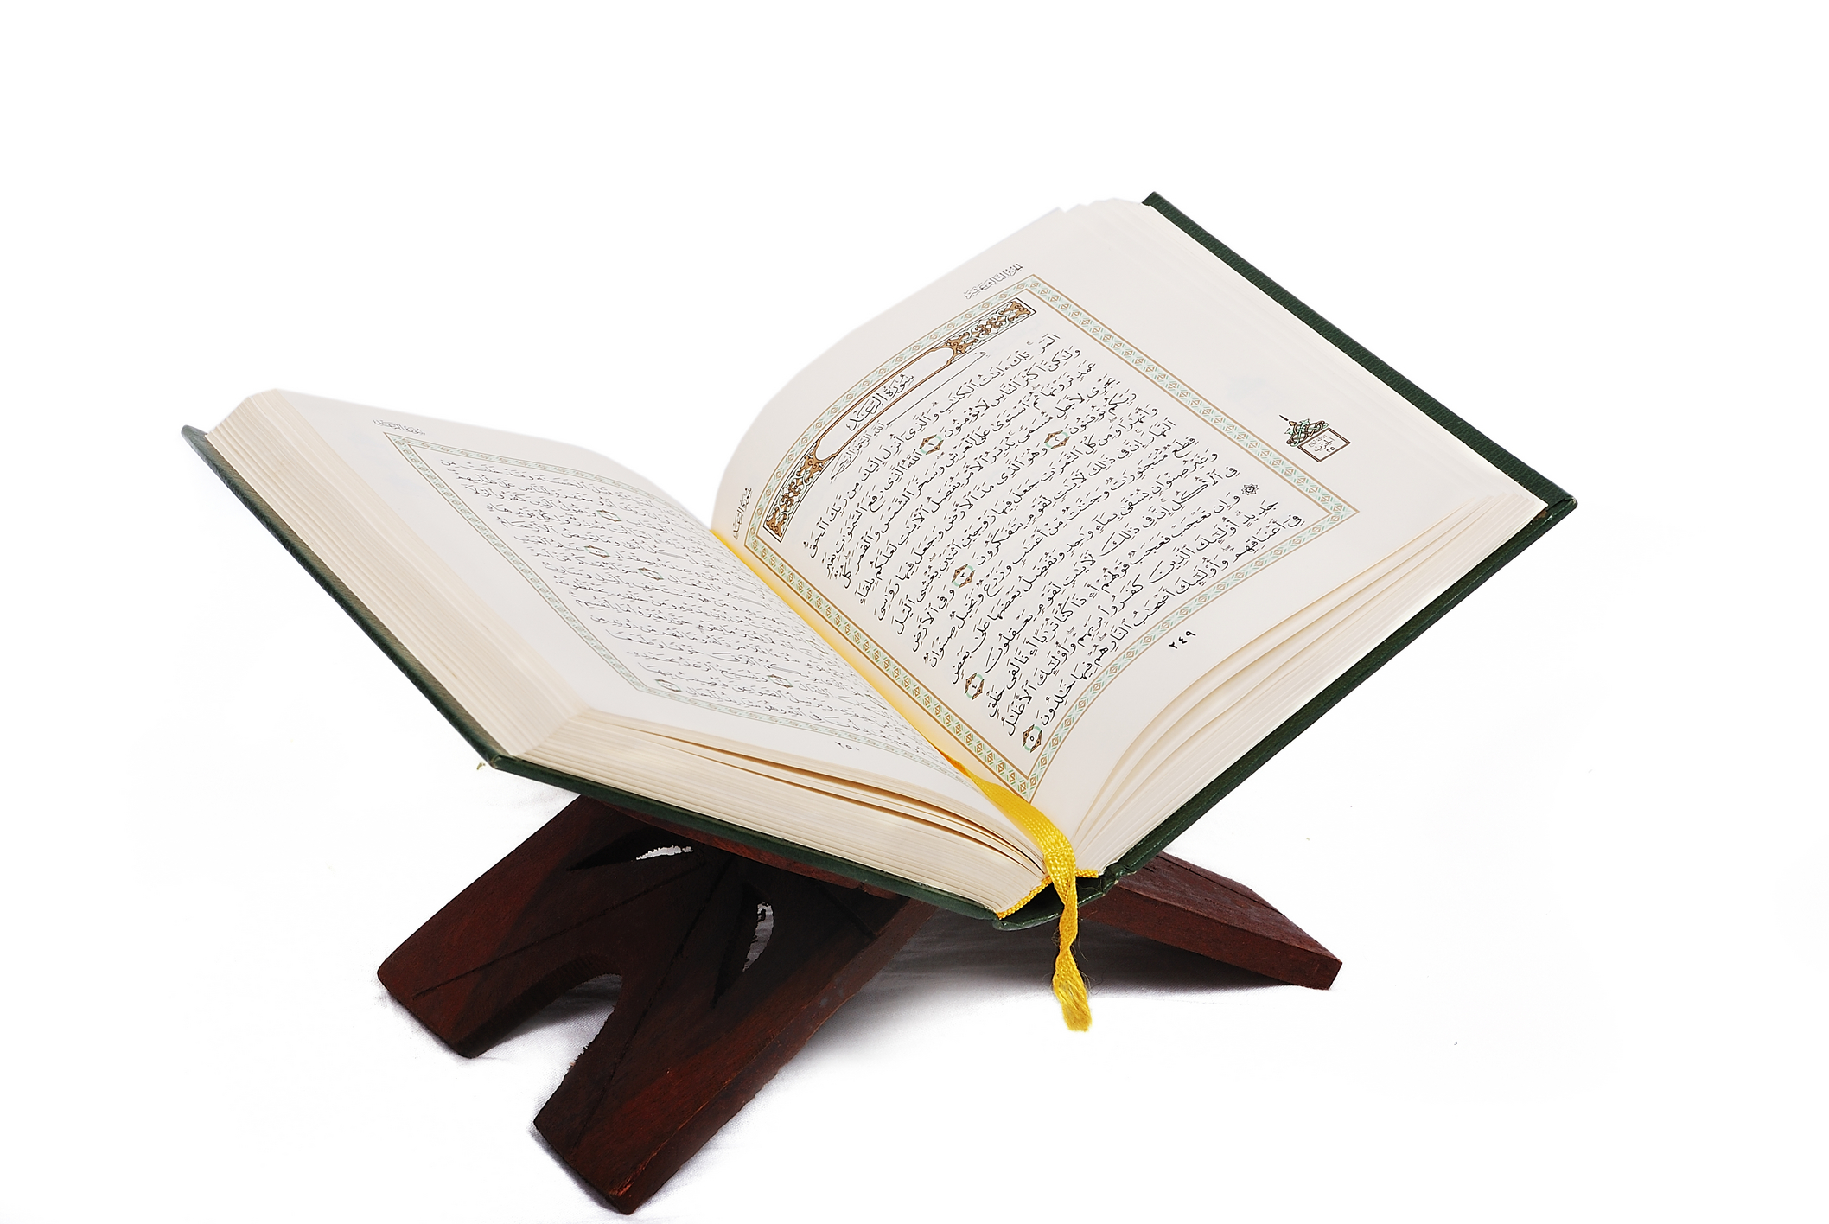
„Ei vor să stingă Lumina lui Allah (Nobilul Coran) cu gurile lor (cu minciunile lor). Însă Allah va face Lumina Sa completă (adică Religia Sa va continua şi va rămâne pentru totdeauna şi nimic nu o va putea opri), chiar dacă necredincioşii urăsc (aceasta).” [Traducerea sensurilor Nobilului Coran, 61:8]

Nobilul Coran face o distincție clară între cei morți și cei vii:
„Dar tu nu-i poți face pe morți să audă și nu-i poți face pe surzi să audă chemarea (necredincioșii care sunt asemenea morților sau surzilor care nu aud.), dacă ei întorc spatele, fugind. ~ Tu nu poți fi călăuzitor pentru cei orbi (îndepărtându-i) de rătăcirea lor. Tu nu-i poți face să audă decât pe cei care cred în semnele Noastre și sunt cu totul supuși (musulmani) (Poruncii Noastre).” [Traducerea sensurilor Nobilului Coran, 30:52-53]
„Oare acela care a fost mort (aici în sens figurat, adică rătăcit; se face aluzie la necredincioșii care au refuzat lumina Nobilului Coran) și pe care Noi l-am readus la viață (călăuzindu-l pe Calea cea Dreaptă) și i-am dat lui lumină, după care se călăuzește, și umblă printre oameni poate să fie asemenea cu acela care se află în întunericuri, de unde nu poate ieși (și rămâne în permanență descumpănit și rătăcit) (…)?” [Traducerea sensurilor Nobilului Coran, 6:122]
Minunile creației lui Allah pot fi observate în general de oricine are inclinația de a permite ca o astfel de cunoaștere să îi intre în minte. Dar dacă, din perversitate, oamenii ucid orice facultate pe care Allah le-a dat-o, cum ar putea înțelege? Cum ar putea adevărul să ajungă la astfel de oameni care își întorc spatele și refuză în mod încăpățânat să fie instruiți? Deși aparent au toate facultățile, ei le-au diminuat astfel încât să nu funcționeze și merg cu capul înainte către Iad:
„Noi am făcut pentru Gheena pe mulți dintre djinni și oameni (aceștia sunt cei necredincioși dintre ei). Ei au inimi, dar nu pricep cu ele; ei au ochi, dar nu văd cu ei; ei au urechi, dar nu aud cu ele (ei nu se folosesc de simțurile cu care Allah i-a înzestrat pentru a se călăuzi). Aceștia sunt asemenea dobitoacelor, ba ei sunt chiar și mai rătăciți. Aceștia sunt nepăsători.” [Traducerea sensurilor Nobilului Coran, 7:179]


WWW.ISLAMLAND.COM

Khurshid Ahmad, Islamul: principii și caracteristici fundamentale, fundația islamică, Leicester, U.K., 1974. p.6
Istoria lumii vii, Scott Forseman & Co., 1990, pp. 191-192
Hammudah ‘Abd al-‘Ati, Islamul în centrul atenției, publicația American Trust, p. 95
Sabia islamului, seriile WAMY despre islam, N13, pp. 4-5
Ibid, p.6
Islamul - alegerea noastră, ediția prescurtată, 1992, compilată și editată de Ibrahim F. Bawany, pp.21-22
Islamul - alegerea noastră, ediția prescurtată, 1992, compilată și editată de Ibrahim F. Bawany, pp.30-31
Ibid, p. 106
Ibid, pp. 49-50
Citat din Sabia islamului, p.6
Ibid, p.7
Ibid, p.6
Ibid, p.6
Ibid, p.6
Ibid, p.4
Maurice Bucaille, Biblia, Coranul și știința, American Trust Publications, 1979, pp.110-111
M. ‘Omar Chapra, Către un sistem monetar just, Fundația Islamică, 1985, p 56

